BUKU PANDUAN PENGGUNA
IPC – Aplikasi In Process Control (Quality Inspection Produksi)
Panduan operasional bagi QC Staff, Approver, dan Admin dalam menggunakan aplikasi IPC — mulai dari login, membuat batch, enam tahap pemeriksaan (Startup Check hingga Print), verifikasi QR code, hingga modul admin data master dan manajemen user.
Aplikasi | ipc_app (Laravel + Inertia/React) — pengganti aplikasi legacy Power Apps/Dataverse
Tanggal Dibuat | 25 September 2026 · Diperbarui 7 Oktober 2026 (isi & seluruh screenshot disesuaikan dengan versi aplikasi terbaru)
Cakupan | Login & navigasi, batch baru, 6 tahap pemeriksaan (Startup Check s.d. Print), verifikasi QR publik, modul admin (Master Line/Produk/Test Type, Manajemen User, Tempat Sampah, Arsip Batch), dan OCR Test Product
Ditujukan untuk | QC Staff, Approver, dan Admin
Disiapkan oleh | Tim QAC / Cosmax Indonesia

Dokumen ini bersifat internal. Ditulis berdasarkan pembacaan langsung kode aplikasi yang berjalan (controller, form request, dan halaman React/Inertia), sehingga nama field, label tombol, dan alur kerja pada buku ini mengikuti persis apa yang tampil di aplikasi.

Daftar Isi
Bab 1. Login & Navigasi Umum 3
Bab 2. Membuat Batch Baru 6
Bab 3. Startup Check (Tahap 1) 8
Bab 4. Start Inspection (Sub-Tahap dari Startup Check) 12
Bab 5. Filling Check (Tahap 2) 13
Bab 6. Packing Check (Tahap 3) 16
Bab 7. Finished Check (Tahap 4) 18
Bab 8. Approval (Tahap 5) 21
Bab 9. Print (Tahap 6) 24
Bab 10. Verifikasi QR Code (Halaman Publik) 27
Bab 11. Modul Admin — Master Data 28
Bab 12. Manajemen User (Admin) 31
Bab 13. Tempat Sampah (Recycle Bin) & Arsip Batch 32
Bab 14. Peran & Hak Akses (RBAC) 34
Bab 15. Tips & Hal yang Perlu Diperhatikan 35
Bab 16. OCR Test Product (Uji Baca Kode) 36

Bab 1. Login & Navigasi Umum
Aplikasi IPC (In Process Control) diakses melalui browser. Aplikasi ini terpisah sepenuhnya dari aplikasi Trial Validation dan aplikasi lama — database sendiri, akun sendiri, tidak ada Single Sign-On (SSO) antar aplikasi. Jika Anda butuh akses ke lebih dari satu aplikasi, login ke masing-masing secara terpisah.
1.1 Halaman Login
1. Buka aplikasi IPC pada browser.
2. Isi Email dengan alamat email akun Anda.
3. Isi Password dengan password akun Anda.
4. Klik tombol Log in untuk masuk.
Catatan: akun baru dibuat oleh Admin melalui menu Manajemen User (Bab 12) — tidak ada pendaftaran mandiri (self-register) untuk pemakaian normal sehari-hari.
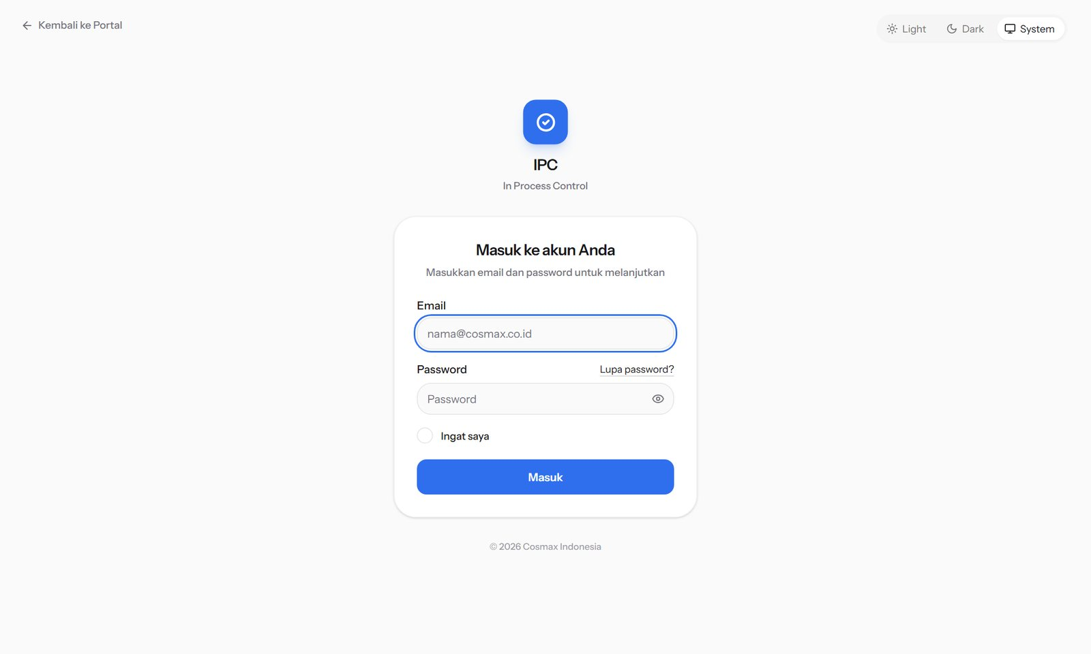
Gambar 1. Halaman login aplikasi IPC.
1.2 Navigasi Utama
Setelah login, Anda diarahkan ke halaman Dashboard. Tata letak navigasi menyesuaikan ukuran layar:
• Layar besar (desktop/tablet): navigasi berupa rail ikon sempit di sisi kiri.
• Layar kecil (HP): navigasi yang sama muncul sebagai bar di bagian bawah layar (Bottom Nav).
Ikon yang tersedia di rail/bottom nav:
• Dashboard — ringkasan batch yang sedang berjalan.
• Batch — daftar seluruh batch, tempat memulai batch baru dan membuka tahap pemeriksaan yang sedang berjalan (Bab 2).
• Approval — khusus akun Approver/Admin; daftar batch yang menunggu keputusan approval (Bab 8).
• Arsip — khusus akun Admin; daftar batch Selesai yang sudah diarsipkan (Bab 13).
• Menu (ikon grid/titik empat) — membuka Menu Aplikasi, lihat 1.3.
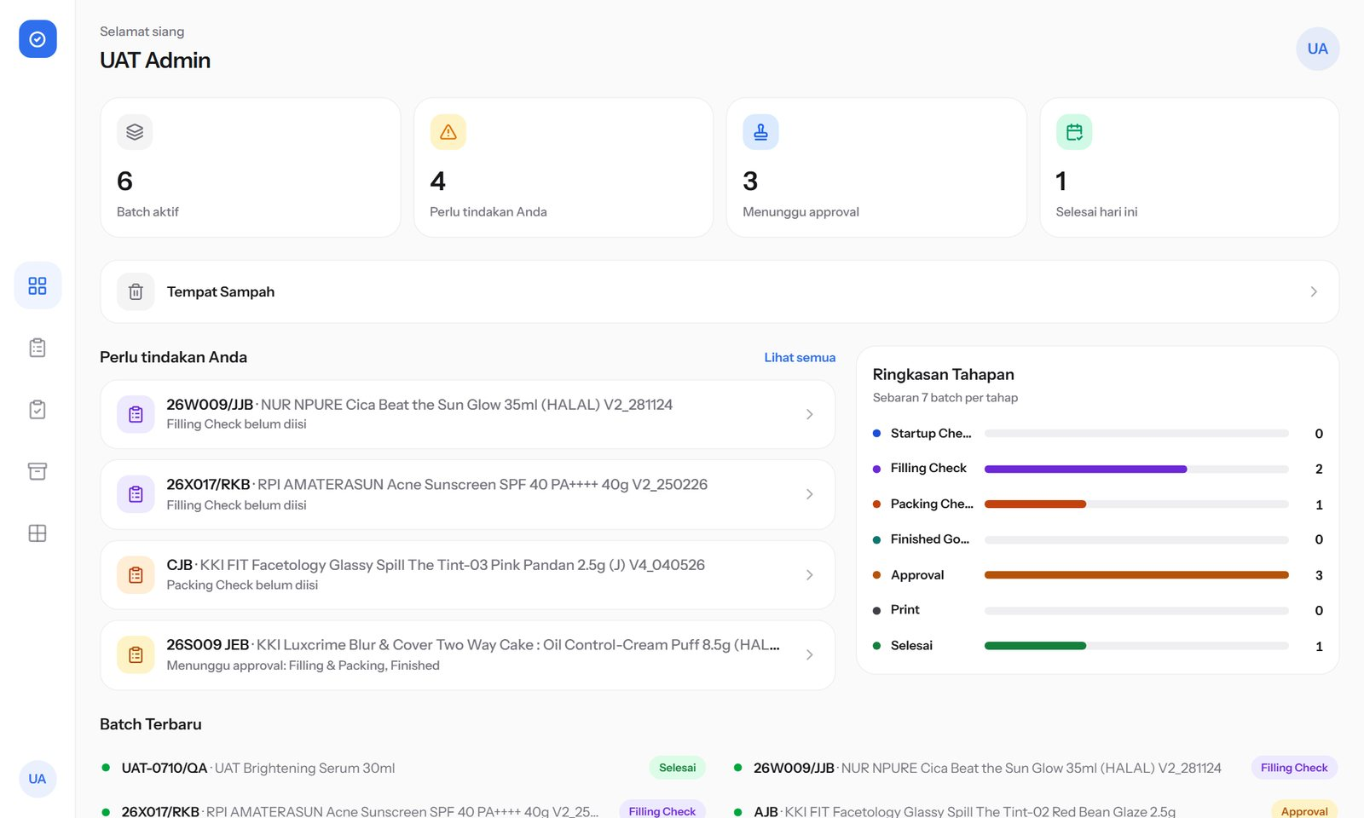
Gambar 2. Dashboard pada layar desktop — rail navigasi di sisi kiri.
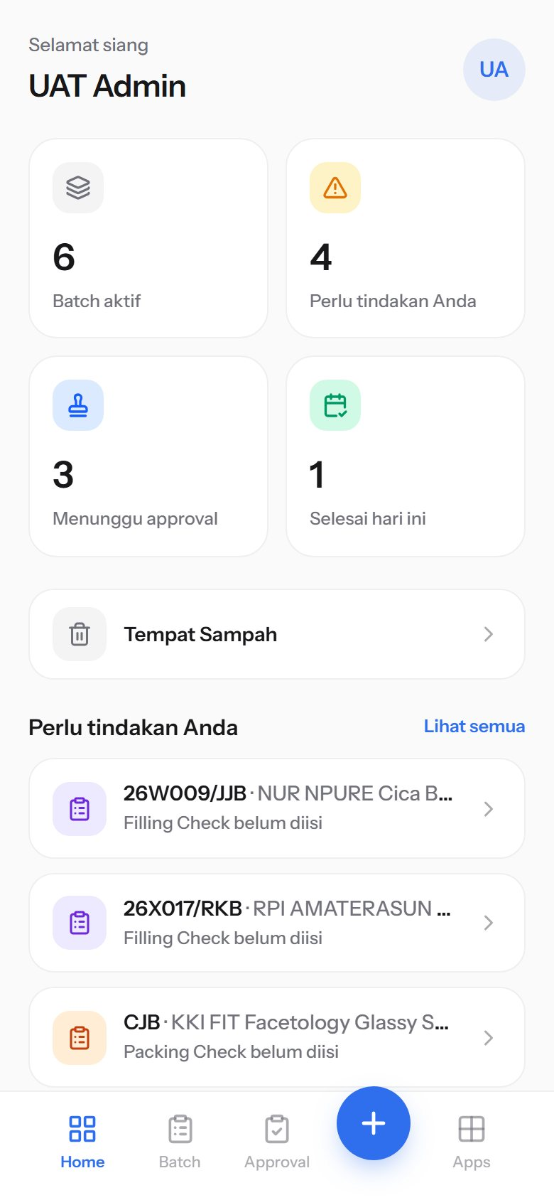
Gambar 3. Dashboard pada layar HP — navigasi pindah ke Bottom Nav di bawah layar.
1.3 Menu Aplikasi
Tombol grid di rail/bottom nav membuka Menu Aplikasi (panel dari bawah layar), berisi:
• Bagian "Data" (khusus akun Admin): Arsip, Tempat Sampah, Master Line, Master Produk, Master Test Type, Manajemen User — lihat Bab 11-13.
• Bagian "Alat" (QC Staff & Admin): OCR Test Product — uji baca kode dari foto, lihat Bab 16.
• Bagian "Pengaturan" (semua role): Profil, Password, Mode Gelap/Mode Terang.
• Keluar — logout dari aplikasi.
Catatan: bagian "Data" hanya tampil untuk akun ber-role Admin. QC Staff dan Approver tidak melihat bagian ini sama sekali — bukan disembunyikan/di-disable, memang tidak dirender.
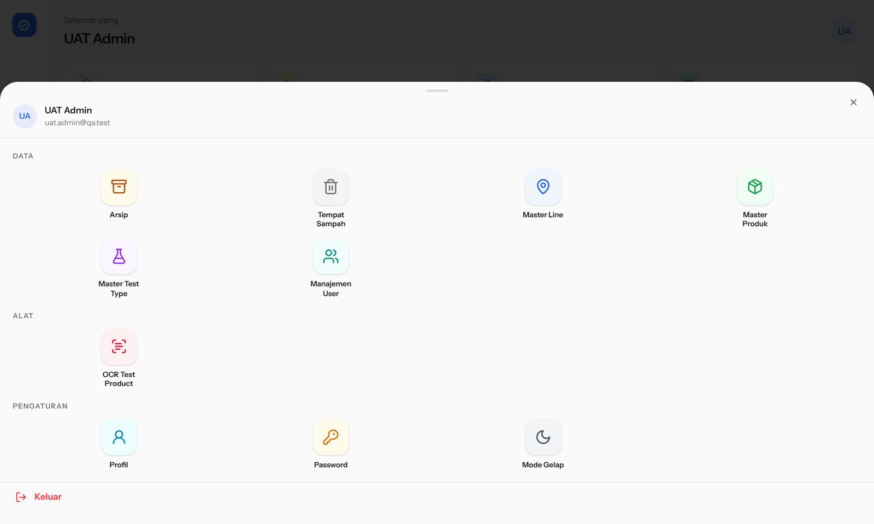
Gambar 4. Menu Aplikasi (tombol Apps) — bagian Data (khusus Admin), Alat, Pengaturan, dan Keluar.
1.4 Tiga Peran Pengguna (ringkas)
Aplikasi IPC punya 3 role. Rincian lengkap hak akses tiap role ada di Bab 14; ringkasnya:
Role | Hak Akses Utama
QC Staff | Membuat batch baru dan mengisi seluruh tahap pemeriksaan (Startup Check s.d. Finished Check).
Approver | Memutuskan Approve/Reject pada tahap Approval (Bab 8). Tidak bisa membuat batch atau mengisi tahap pemeriksaan.
Admin | Mengelola Master Data dan Manajemen User (Bab 11-13). Otomatis mewarisi hak akses Staff dan Approver sekaligus.

Bab 2. Membuat Batch Baru
Setiap pemeriksaan IPC berjalan di atas satu batch produksi. Batch dibuat sekali oleh QC Staff (atau Admin) di awal, lalu mengalir melalui 6 tahap secara berurutan: Startup Check → Filling Check → Packing Check → Finished Check → Approval → Print, sampai berstatus Selesai.
2.1 Membuat Batch
1. Buka menu Batch, lalu klik tombol + Batch Baru.
2. Klik kotak FG Code, ketik FG Code atau nama produk pada kotak pencarian, lalu pilih produknya — Nama Produk terisi otomatis.
3. Pada bagian Bulk Code, seluruh bulk code aktif milik produk tersebut otomatis tercentang. Hapus centang bulk code yang tidak dipakai — minimal 1 bulk code harus dipilih. Satu batch boleh memakai lebih dari satu bulk code.
4. Isi No Batch FG secara manual — kolom ini wajib diisi.
5. Klik Buat Batch & Lanjut ke Startup Check. Batch baru langsung dibuat dan Anda diarahkan ke halaman Startup Check (Tahap 1, Bab 3) untuk mulai diisi.
Catatan: Line (jalur produksi) TIDAK dipilih pada langkah ini — Line baru dipilih nanti di dalam form Startup Check (Bab 3).
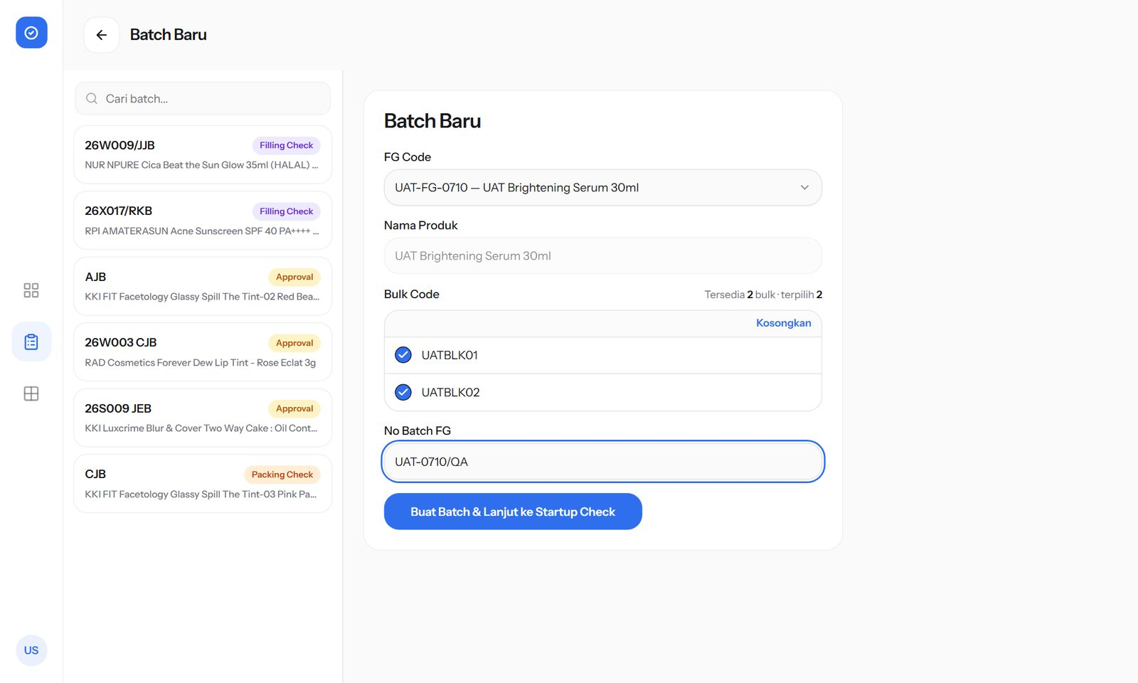
Gambar 5. Form Batch Baru — pencarian FG Code, pilihan Bulk Code (centang), dan No Batch FG.
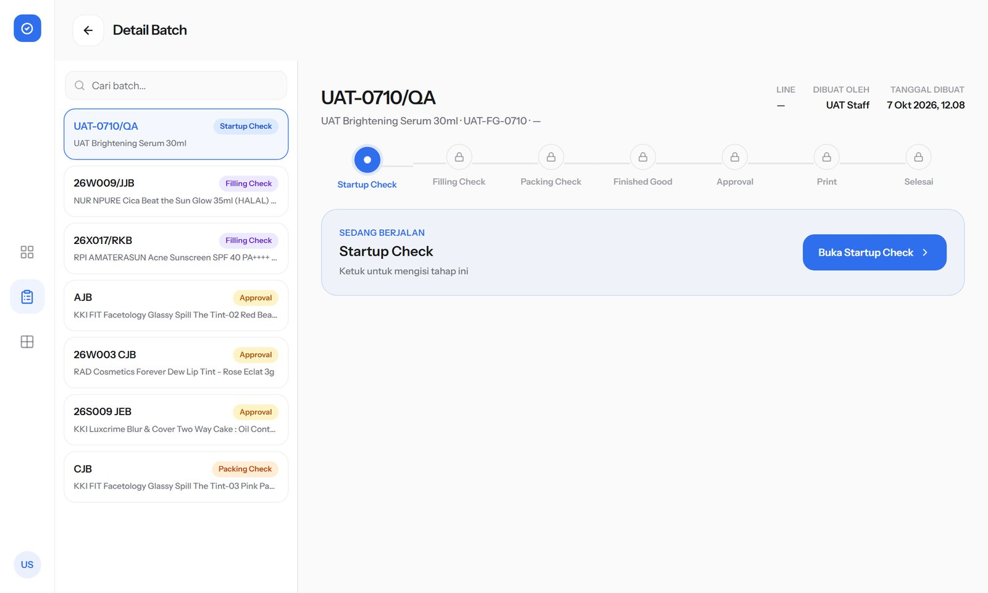
Gambar 6. Detail batch sesaat setelah dibuat — stage stepper di posisi Startup Check.
2.2 Mencari & Memfilter Daftar Batch
Halaman Batch menampilkan seluruh batch sebagai daftar kartu, dengan kotak pencarian (cari berdasarkan No Batch/nama produk) dan chip filter tahap saat ini. Status/tahap yang mungkin muncul pada sebuah batch:
Label Tahap | Artinya
Startup Check | Batch baru dibuat, menunggu Tahap 1 diisi.
Filling Check | Startup Check selesai, menunggu Tahap 2.
Packing Check | Filling Check selesai, menunggu Tahap 3.
Finished Good | Packing Check selesai, menunggu Tahap 4 (Finished Check).
Approval | Finished Check selesai, menunggu keputusan Approver di ketiga bagian (Bab 8).
Print | Ketiga bagian approval Approved, menunggu laporan dicetak/dibuka minimal sekali per bagian (Bab 9).
Selesai | Ketiga laporan sudah pernah dibuka/dicetak — batch tuntas, tetap bisa dilihat/dicetak ulang kapan saja.

Klik kartu batch mana pun untuk membuka halaman detail batch tersebut, lengkap dengan penanda tahap mana saja yang sudah selesai (stage stepper) dan tautan langsung ke tahap yang sedang berjalan.
Catatan: Filling, Packing, dan Finished Check dikerjakan per putaran TH Progress (lihat 5.4), sehingga ketiganya bisa sedang berjalan bersamaan. Label tahap batch baru maju ketika tahap sebelumnya diselesaikan (Selesaikan). Admin juga melihat tombol ⋮ pada setiap kartu batch untuk mengarsipkan atau menghapus batch (Bab 13).
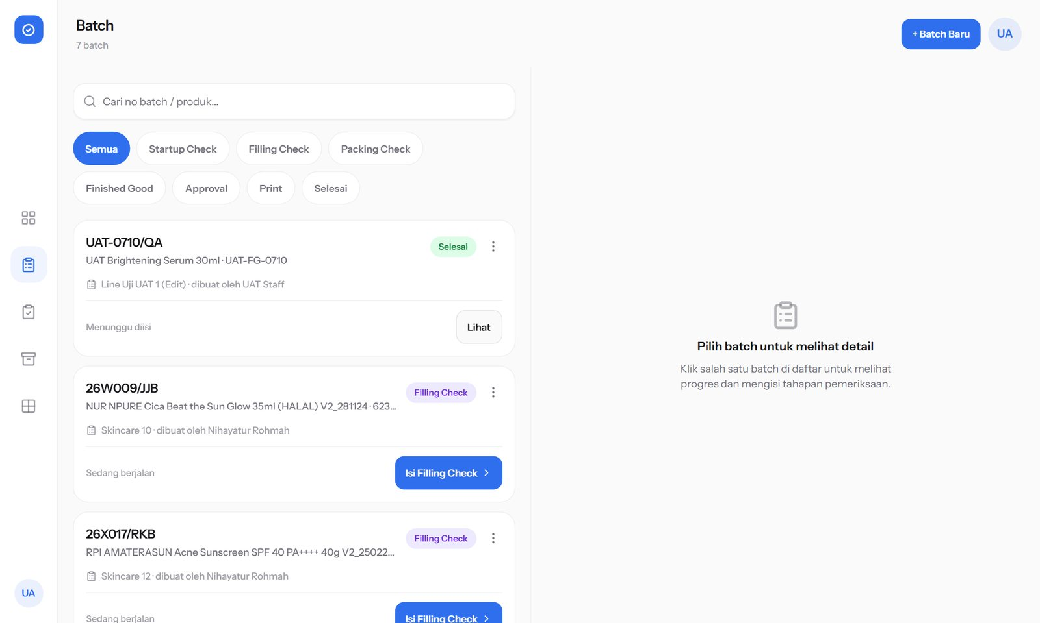
Gambar 7. Halaman Batch — kotak pencarian, chip filter tahap, dan daftar kartu batch.
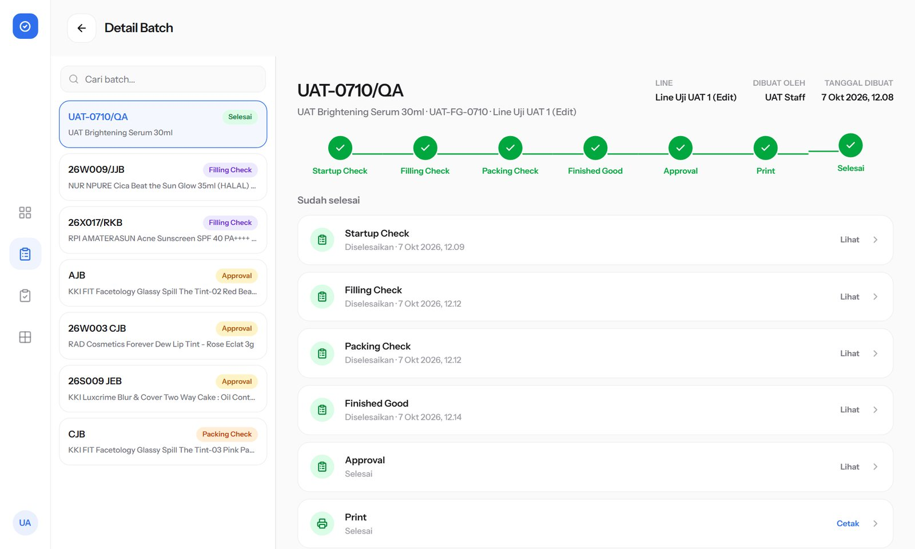
Gambar 8. Detail batch yang sudah Selesai — seluruh tahap pada stage stepper tercentang.
Bab 3. Startup Check (Tahap 1)
Tahap pertama setelah batch dibuat. Berisi checklist kondisi awal produksi (17 item dalam 5 kelompok jawaban berbeda), parameter filling, dan 4 kelompok foto bukti.
3.1 Checklist (17 Item, 5 Kelompok)
Seluruh item di bawah ini wajib diisi sebelum Startup Check bisa disimpan — tidak ada opsi simpan-sebagian (draft) untuk tahap ini.
Kelompok Jawaban | Item Checklist
Available / Not Available (8 item) | Product Standard, Sample Challenge Test, WI/IM Already Match, dan 5 pemeriksaan mesin yang digabung dalam satu baris "Check Detection Machine": Machine Vision System, Machine Weigher Check, Machine Roller/Sheetmask, Machine Load Cell, Machine Balance.
Conform / Not Conform (3 item) | Scan Number NA with BPOM Mobile, 30 PCS Start Up Sample - Vacuum Test, Standard Weight Masterbox.
Conform / Not Conform / N/A (2 item) | 30 PCS Start Up Sample - Appearance, Coding, Attribute; Functional Test (5 PCS Sample).
Match With BOM / Not Match With BOM (1 item) | All PM Already Match With BOM.
Bulk Release / Bulk Not Yet Release (1 item) | Bulk Status.
Complete / Not Yet Complete (1 item) | Identity Line Board.

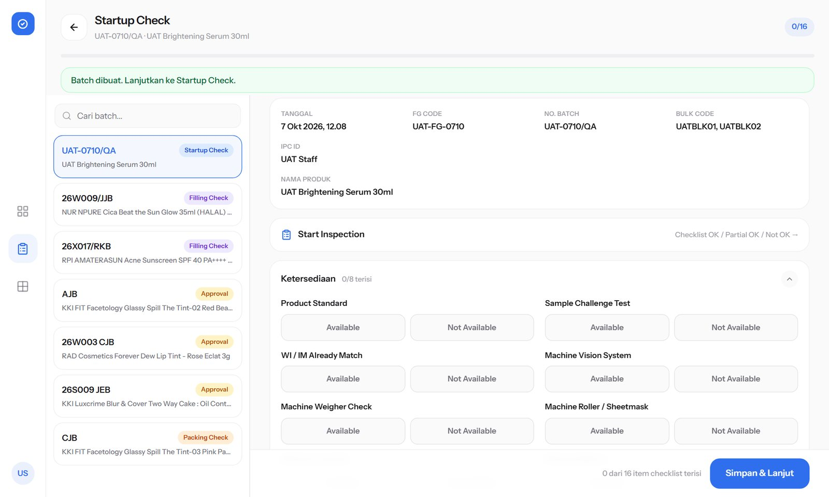
Gambar 9. Form Startup Check yang belum diisi — setiap kelompok checklist menunjukkan status pengisian.
3.2 Parameter Filling & Tanggal
Field | Wajib? | Keterangan
Filling Range Min / Max | Tidak wajib | Rentang berat/volume hasil filling (maks. 2 desimal) — ditampilkan otomatis di Filling Check (Bab 5) sebagai Min Volume / Max Weight.
Density | Tidak wajib | Kerapatan produk (maks. 2 desimal). Jika tidak berlaku untuk produk ini, tekan tombol N/A di samping kolom.
Average of Empty Bottle Weight | Wajib | Rata-rata berat botol/kemasan kosong — diisi manual satu angka (maks. 2 desimal).
Heating | Tidak wajib | Catatan pemanasan (teks bebas).
Line | Wajib | Pilih jalur produksi dari Master Line — lihat Bab 11.
Line Leader Name / Operator Name | Tidak wajib | Nama Line Leader dan Operator yang bertugas.
Validation Report Status | Wajib | Pilih salah satu: Ready, No Report Validation, atau Existing Product.
Mixing Date | Wajib | Tanggal proses mixing.
Exp Date | Wajib | Tanggal kedaluwarsa produk.

Catatan: semua kolom angka pada Startup Check dibatasi maksimal 2 angka di belakang koma — angka ketiga dan seterusnya otomatis terpotong saat diketik.
3.3 Foto Bukti (4 Kelompok)
Kelompok Foto | Jumlah Foto
IM Number | 1 foto
Color | 1 foto
Coding (Primer, Sekunder, Tersier) | 1 foto
Temperature Setting | Bisa lebih dari 1 foto

Klik tombol kamera pada kelompok foto yang ingin diisi — dialog kamera langsung terbuka (bukan memilih file dari galeri). Lihat cara pakai lengkap di bagian 3.5.
3.4 Menyimpan
1. Pastikan seluruh checklist, parameter, tanggal, dan foto wajib sudah terisi — kolom yang masih kosong akan ditandai merah dan disebutkan jumlahnya saat Anda mencoba menyimpan.
2. Klik tombol Simpan.
3. Startup Check langsung terkunci (read-only) setelah tersimpan, dan batch otomatis lanjut ke tahap Filling Check (Bab 5).
Catatan: berbeda dari Filling/Packing/Finished Check (Bab 5-7), Startup Check tidak punya tombol "Simpan" terpisah dari "Simpan & Selesaikan" — sekali disimpan, langsung final dan tidak bisa diedit lagi oleh siapa pun (tidak ada pengecualian berdasarkan role).
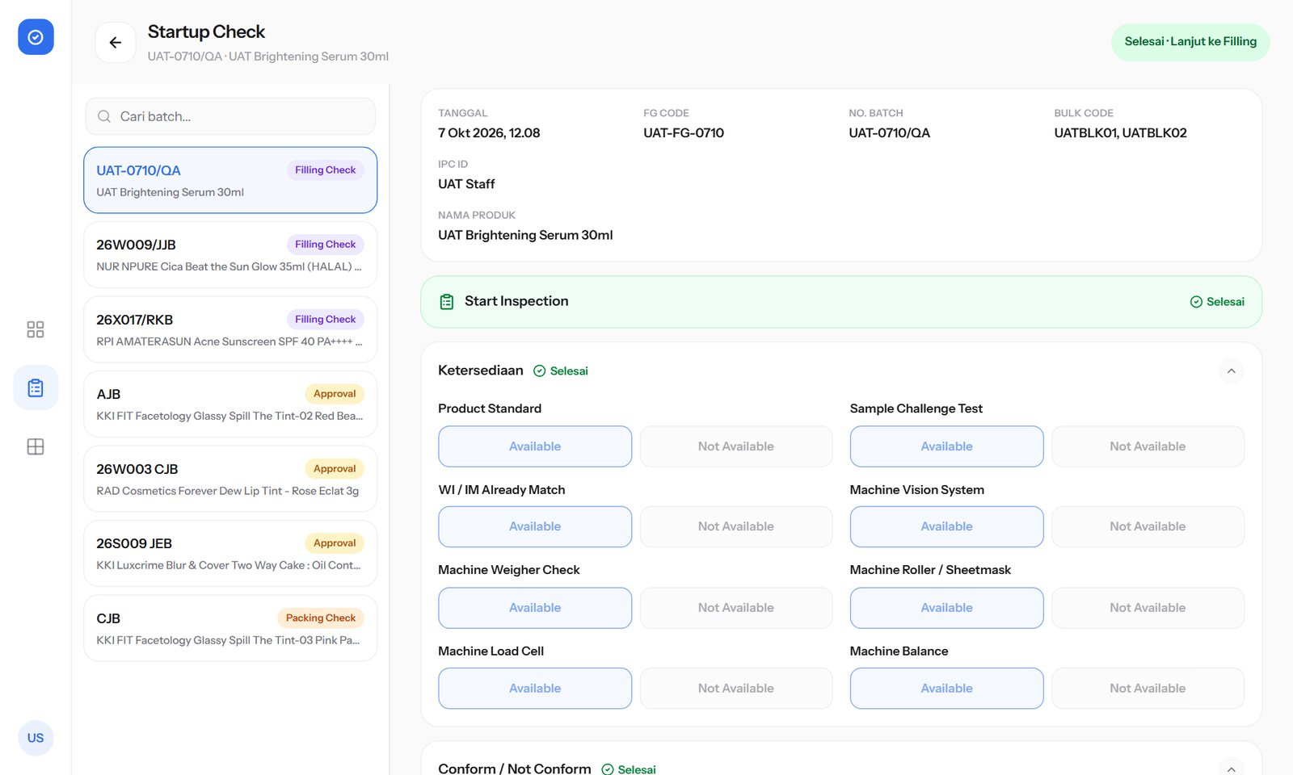
Gambar 10. Startup Check yang sudah tersimpan — terkunci (read-only) dengan label "Selesai · Lanjut ke Filling".
3.5 Cara Pakai Kamera
1. Klik tombol kamera pada kelompok foto yang dituju — dialog kamera terbuka dan langsung menampilkan gambar langsung (live preview) dari kamera perangkat.
2. Klik Ambil Foto untuk mengambil gambar dari preview yang sedang tampil.
3. Periksa hasilnya — klik Ambil Ulang jika kurang pas, atau Gunakan Foto untuk menyimpannya.
Catatan: fitur ini sengaja tidak menerima file dari galeri — hanya foto yang diambil langsung saat itu juga yang bisa diunggah, supaya foto bukti tidak bisa diganti dengan gambar lama/editan. Kamera memerlukan koneksi aman (HTTPS) atau akses `localhost`, dan izin akses kamera dari browser.
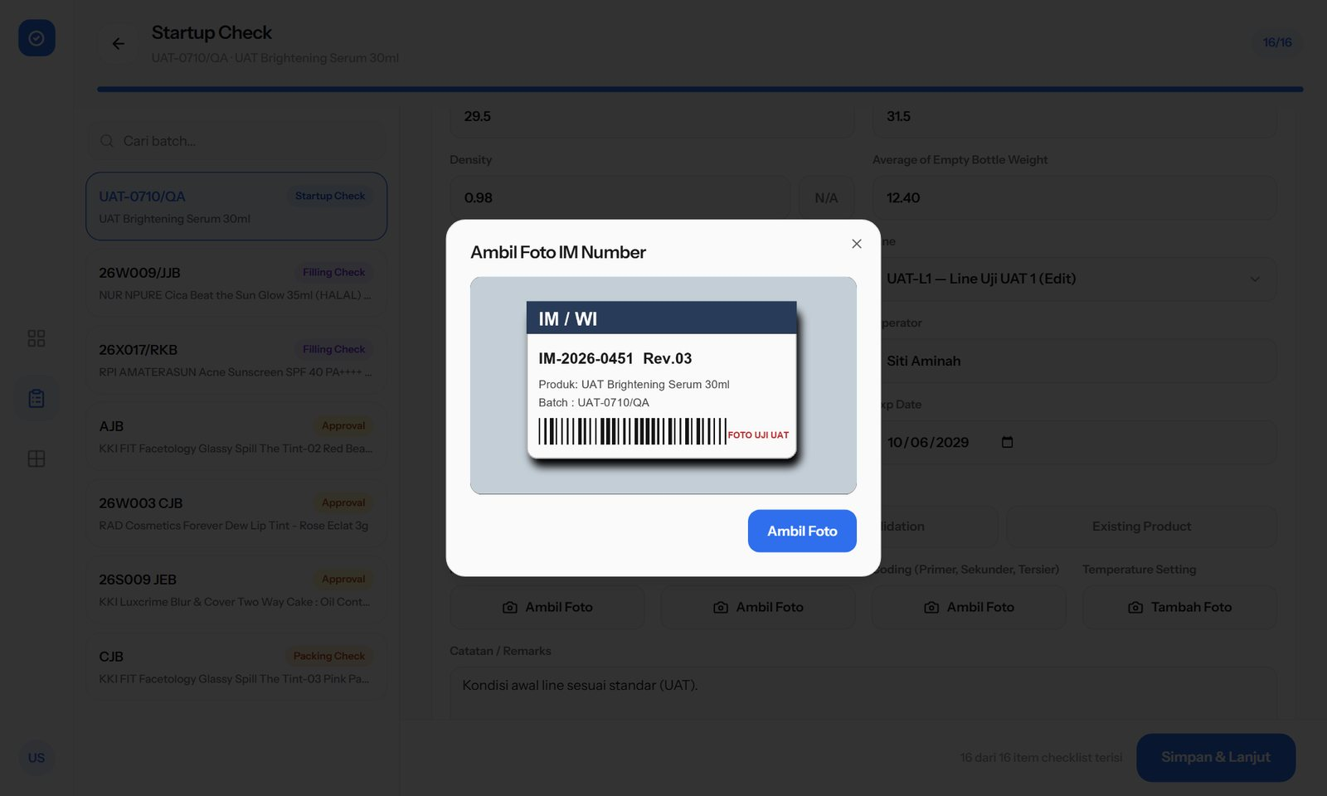
Gambar 11. Dialog kamera — pratinjau langsung dari kamera perangkat dan tombol Ambil Foto.
Bab 4. Start Inspection (Sub-Tahap dari Startup Check)
Start Inspection adalah checklist terpisah yang hanya bisa dibuka dari dalam halaman Startup Check (ada kartu tautan di sana) — tidak muncul sebagai menu tersendiri di navigasi utama, dan boleh diisi kapan saja, tidak harus menunggu Startup Check disimpan lebih dulu.
4.1 Checklist (10 Item)
Setiap item dinilai OK / Partial OK / Not OK, ditambah catatan bebas per item. Khusus item Sekunder tersedia juga pilihan N/A (untuk produk tanpa kemasan sekunder). Seluruh 10 item wajib diisi:
• Bulk Color/Texture
• Bulk Odor
• Appearance After Filling
• Leakage Test
• Functional Test
• Primer
• Sekunder
• Tersier
• Attribute
• Appearance
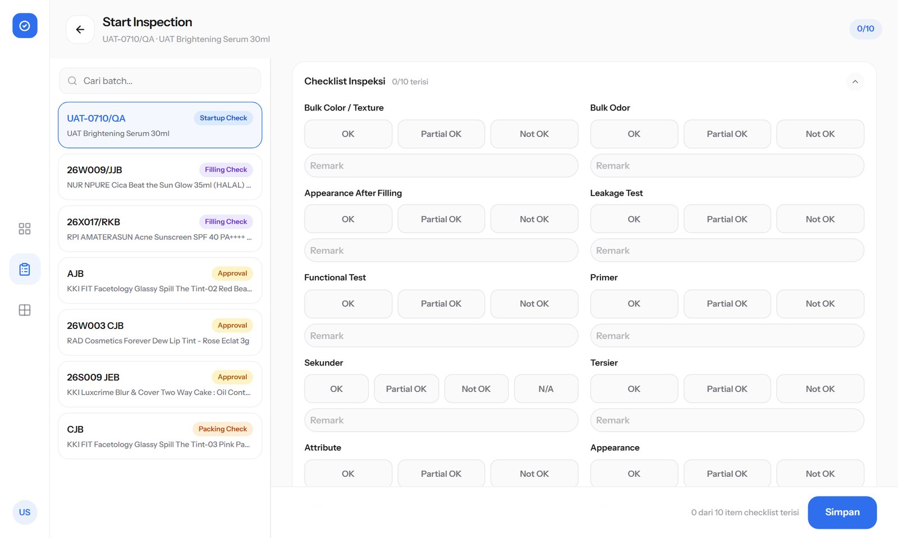
Gambar 12. Form Start Inspection — setiap item dinilai OK / Partial OK / Not OK.
4.2 Sampel Volume/Weight (Wajib) & Weight Master Box (Opsional)
Volume/Weight: 30 sampel bernomor yang WAJIB diisi seluruhnya (maks. 2 angka desimal) sebelum Start Inspection bisa disimpan. Weight Master Box: hingga 30 sampel, opsional, hanya bilangan bulat (gram). Jika belum diisi saat Start Inspection disimpan, Weight Master Box masih bisa diisi menyusul satu kali lewat tombol Simpan Weight Master Box — setelah itu tidak bisa diubah.
4.3 Jenis Tes (Test Type)
Daftar tombol on/off untuk 19 jenis tes, dikelompokkan 3 kategori: Leakage Test (5), Function Test (7), dan Attribute (7). Menandai tombol berarti "tes ini dilakukan" — bukan penilaian lolos/gagal. Tidak wajib menandai satu pun sebelum menyimpan.
4.4 Menyimpan
Klik tombol simpan — halaman langsung terkunci (read-only) setelah tersimpan, sama seperti Startup Check (tidak ada draft/final terpisah di sini). Menyimpan Start Inspection tidak memengaruhi tahap batch (`current_stage`) — ini murni sub-catatan tambahan pada Startup Check.
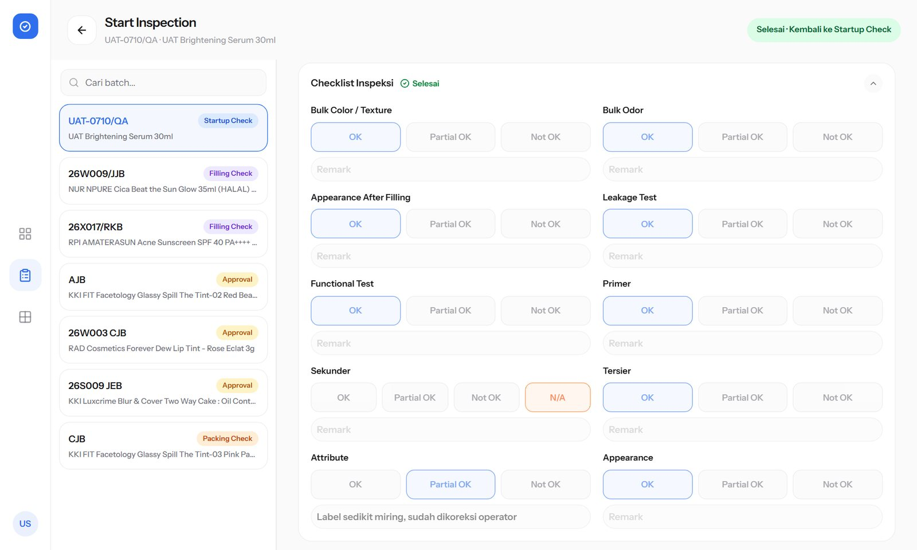
Gambar 13. Start Inspection yang sudah tersimpan (read-only), termasuk catatan per item.
Bab 5. Filling Check (Tahap 2)
Terbuka setelah Startup Check selesai. Mencatat berat 10 sampel hasil filling, dan diisi berulang per putaran TH Progress (maksimal 10 putaran per batch).
5.1 Info Header
Bagian atas halaman menampilkan info baca-saja: Tanggal, FG Code, No. Batch, Bulk Code, Line, IPC ID (nama Anda), TH Progress (nomor putaran ke berapa), dan Nama Produk. Max Weight, Min Volume, dan Line Leader juga ditampilkan otomatis — diambil dari hasil Startup Check, tidak perlu diisi ulang.
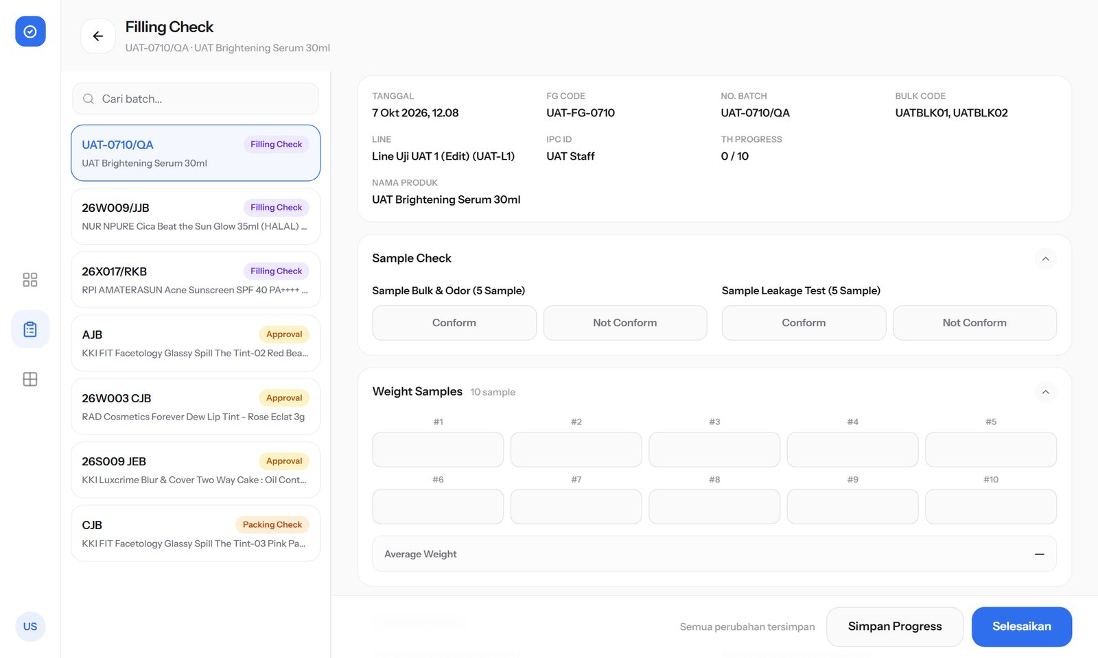
Gambar 14. Halaman Filling Check — info header terisi otomatis dari batch dan Startup Check.
5.2 Sampel Berat (10 Kolom)
1. Isi Weight Value untuk tiap sampel bernomor 1-10 (maks. 2 angka desimal).
2. Average Weight (rata-rata dari berat yang sudah diketik) terhitung otomatis saat Anda mengetik. Sistem tidak lagi menghitung Weight Result per sampel — perhitungan lanjutan dilakukan di luar sistem.
5.3 Field Lainnya
Field | Status | Keterangan
Cleaness Bulk & Odor | Wajib di setiap simpan | Conform / Not Conform.
Leakage Test | Wajib di setiap simpan | Conform / Not Conform.
Decision | Wajib saat Selesaikan | Passed / Hold / Reject.
Remarks | Wajib saat Selesaikan | Catatan bebas.
Foto: Color, WI Image, Identity Bulk, Appearance | Wajib saat Selesaikan | 4 kelompok foto, diambil langsung lewat kamera (lihat 3.5) — 1 foto per kelompok.

5.4 Simpan vs. Simpan & Selesaikan
Tombol | Perilaku
Simpan Progress | Menyimpan satu putaran TH Progress tanpa mengunci halaman, lalu langsung membuka Packing Check untuk putaran yang sama (alur per putaran: Filling → Packing → Finished Good). Form dikosongkan lagi untuk putaran berikutnya — data putaran tersimpan permanen di Riwayat Simpan. Minimal satu data harus diisi. Maksimal 10 putaran; putaran ke-10 wajib memakai Selesaikan.
Selesaikan | Mewajibkan seluruh field pada 5.2-5.3 terisi lengkap (10 sampel + Cleaness/Leakage/Decision/Remarks + 4 foto). Setelah berhasil, halaman terkunci (read-only) dan batch lanjut ke Packing Check (Bab 6).

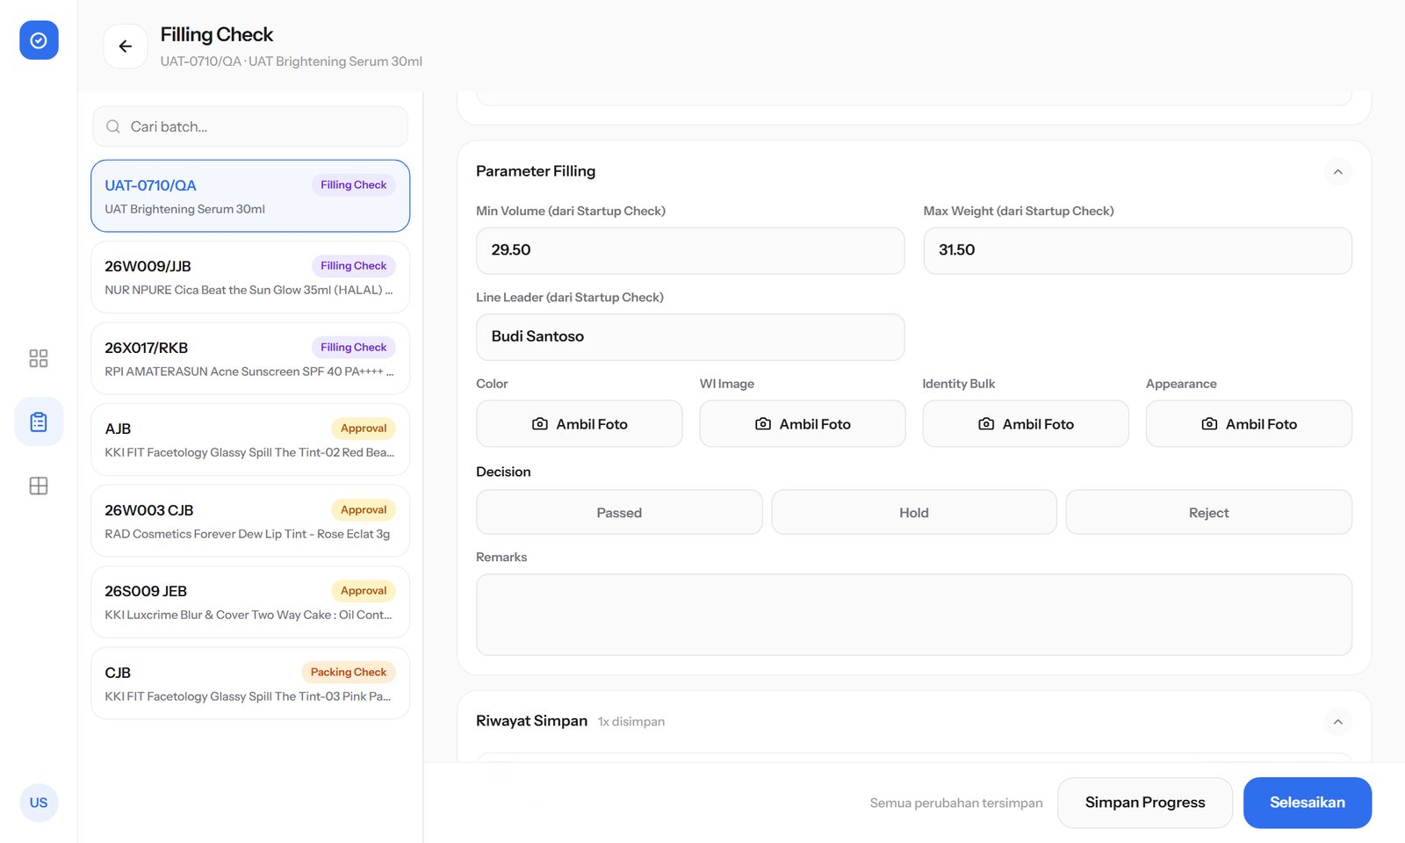
Gambar 15. Filling Check setelah satu kali Simpan Progress — TH Progress 1/10 dan Riwayat Simpan putaran 1.
5.5 Riwayat Simpan
Bagian "Riwayat Simpan" (accordion, tertutup secara default) mencatat setiap kali halaman ini disimpan — waktu, nama yang menyimpan, Decision, Remarks, dan rata-rata berat saat itu. Data putaran-putaran sebelumnya tidak pernah hilang atau tertimpa walau Anda menyimpan ulang.
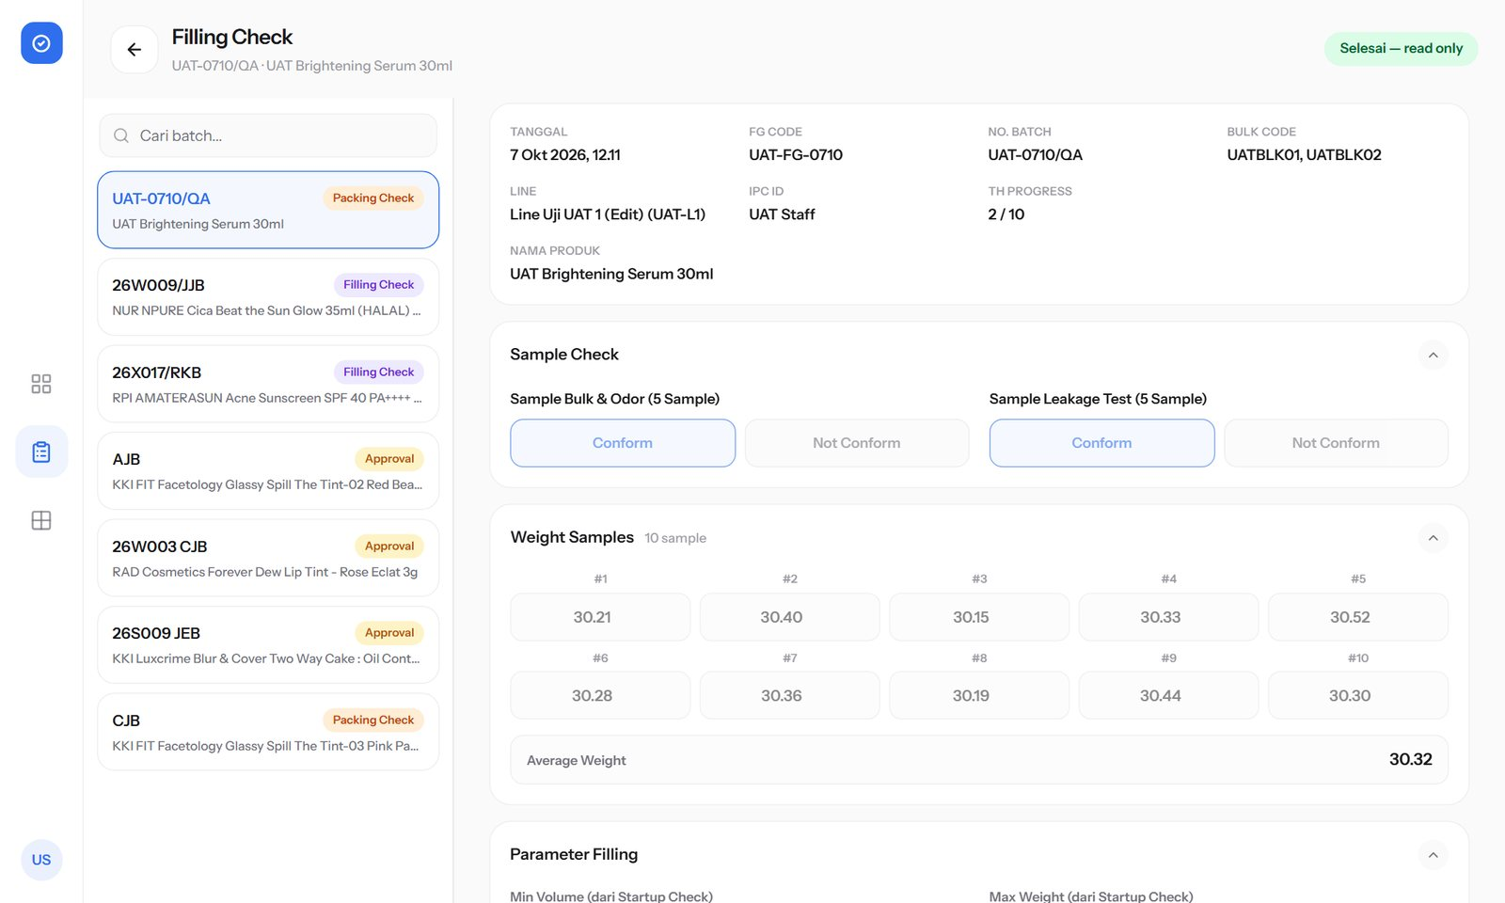
Gambar 16. Filling Check yang sudah diselesaikan — label "Selesai — read only".
Bab 6. Packing Check (Tahap 3)
Terbuka begitu Filling Check punya minimal satu simpanan (tidak perlu menunggu Filling selesai) dan bisa disimpan berkali-kali per putaran TH Progress. Packing baru bisa diselesaikan setelah Filling Check diselesaikan. Isi form mengikuti formulir kertas FR.QAC.193.00 Rev 0.
6.1 Checklist (17 Item, 3 Kelompok)
Setiap item dinilai Conform / Not Conform / N/A (N/A dipakai jika tingkat kemasan tersebut memang tidak berlaku untuk produk ini):
Kelompok | Item Checklist
Primary (7 item) | Bulk, Packaging, Capping / Sealing, Coding Batch & EXP, Coding NA, Attribute, Functional Test.
Secondary (5 item) | Identity, Appearance, Coding Batch & EXP, Coding NA, Attribute.
Tersier (5 item) | Identity, Appearance, Coding Batch & EXP, Coding NA, Shipper Label.

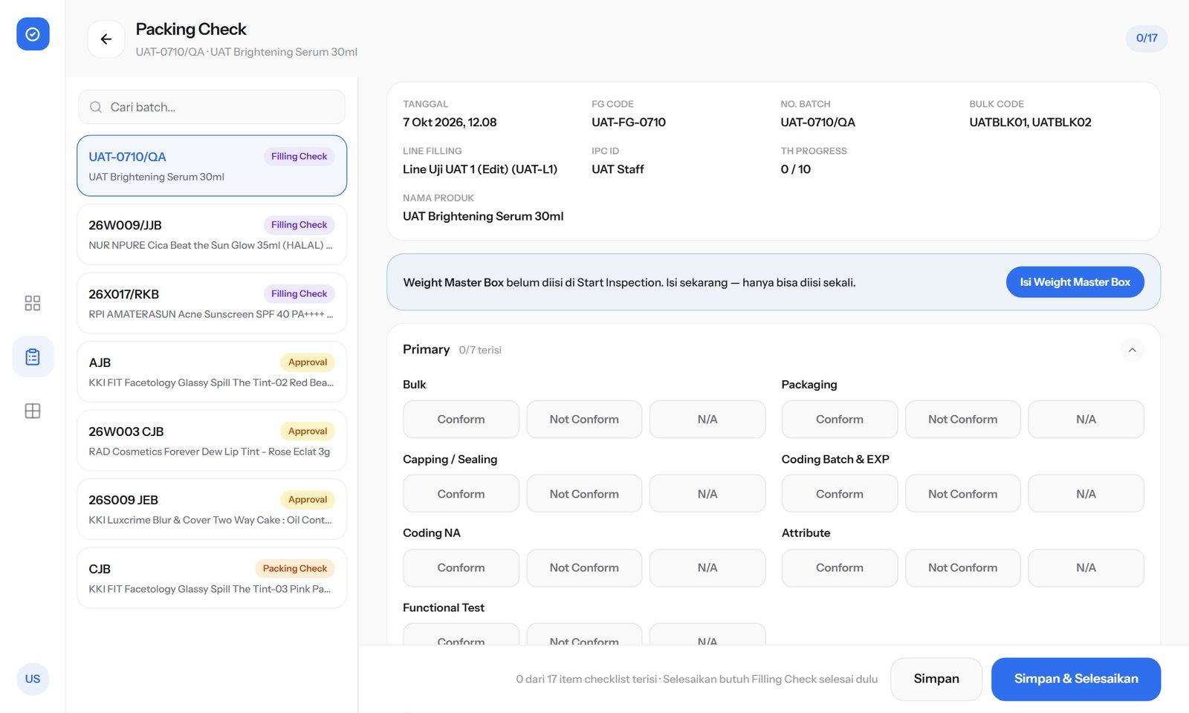
Gambar 17. Form Packing Check — checklist Primary/Secondary/Tersier (Conform / Not Conform / N/A), dengan tombol foto di samping item terkait.
6.2 Field Lainnya
Field | Keterangan
Line Packing | Pilihan jalur packing; otomatis terisi line Filling dan boleh diganti di putaran mana pun selama Packing belum diselesaikan.
Line Leader / Machines Coding | Diisi sekali pada putaran (TH Progress) pertama — setelah itu terkunci dengan tanda "(terkunci sejak TH Progress 1)".
Data Timbang | Ada / Tidak Ada — diisi sekali lalu terkunci. Wajib saat Selesaikan.
Std Bruto MB | Diketik manual satu kali — angka tunggal atau rentang, mis. 1330-1410 — lalu terkunci. Wajib saat Selesaikan.
Weight of MB | Berat master box hasil timbang (gram, bilangan bulat). Wajib di setiap simpan.
Remarks / Decision | Wajib saat Selesaikan. Decision: Passed / Hold / Reject.
Foto (5 kelompok) | Palletisasi, Color, Primary Coding Batch/Exp, Secondary Coding, Tersier Coding / Shipper — masing-masing 1 foto, wajib saat Selesaikan.

6.3 Simpan vs. Simpan & Selesaikan
Sama seperti Filling Check (5.4): Simpan menyimpan satu putaran tanpa mengunci lalu lanjut ke Finished Check; checklist, Weight of MB, Remarks, dan Decision dikosongkan untuk putaran berikutnya (data putaran tetap aman di Riwayat Simpan). Simpan & Selesaikan mewajibkan 17 item checklist, Data Timbang, Std Bruto MB, Weight of MB, Line Leader, Machines Coding, Remarks, Decision, dan kelima foto — serta Filling Check sudah diselesaikan — lalu mengunci halaman dan melanjutkan batch ke Finished Check (Bab 7).
6.4 Riwayat Simpan
Sama seperti Filling Check — accordion "Riwayat Simpan" menyimpan catatan lengkap tiap putaran (termasuk foto tiap putaran) secara permanen, walau tampilan checklist di layar utama sudah dikosongkan untuk putaran berikutnya.
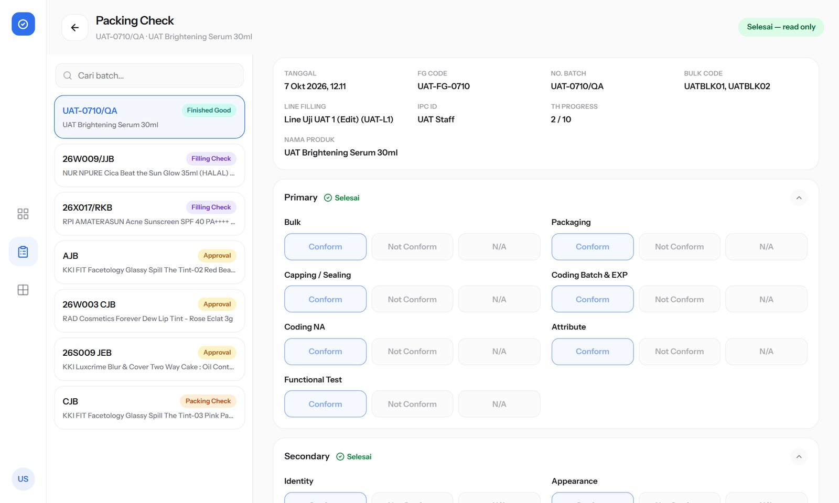
Gambar 18. Packing Check yang sudah diselesaikan (read-only).
Bab 7. Finished Check (Tahap 4)
Terbuka begitu Packing Check punya minimal satu simpanan; baru bisa diselesaikan setelah Packing Check diselesaikan. Meliputi kuantitas produksi, sampling AQL, dan disposisi akhir.
7.1 Foto (3 Kelompok)
Kelompok Foto | Jumlah Foto
WI Number | Bisa lebih dari 1 foto
Exp Date | 1 foto
Color | 1 foto

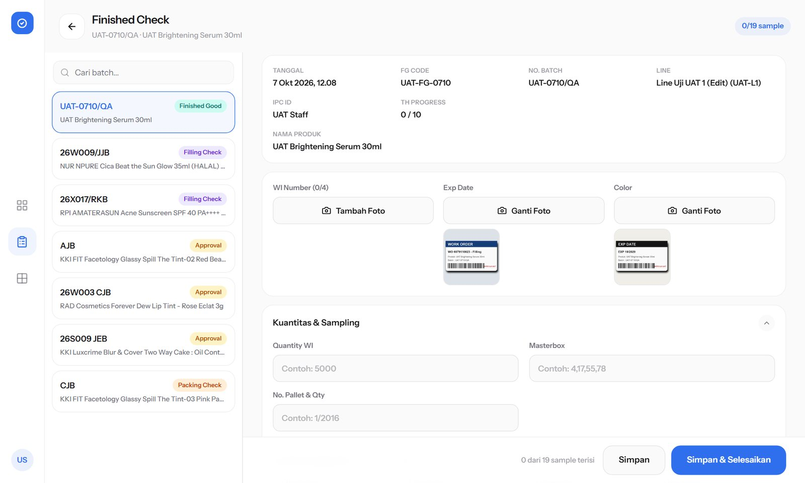
Gambar 19. Form Finished Check — tombol foto WI Number / Exp Date / Color dan bagian Kuantitas & Sampling.
7.2 Kuantitas & Sampling
Field | Keterangan
Quantity WI / Masterbox / No Pallet & Qty | Quantity WI = jumlah produksi (bilangan bulat). Masterbox berupa daftar nomor, mis. 4,17,55,78. No Pallet & Qty berformat nomor/jumlah, mis. 1/2016 atau 1/2016,2/1800.
Quantity Sampling AQL (+ breakdown CD/MD/mD) | Terisi otomatis dari tabel AQL sesuai Quantity WI (kolom baca-saja). Contoh: Quantity WI 12.000 → Sampling AQL 315.
Quantity Special Inspection (+ breakdown CD/MD/mD) | Terisi otomatis dari tabel AQL, sama seperti di atas.

Seluruh field kuantitas wajib terisi di setiap penyimpanan (termasuk Simpan biasa) — cukup isi Quantity WI, Masterbox, dan No Pallet & Qty; field AQL terisi sendiri.
7.3 Sampel AQL (19 Parameter, 5 Kelompok)
Setiap parameter punya 4 kolom angka cacat: AC / CD / MD / mD. Seluruh kolom ini bersifat opsional — boleh dikosongkan sepenuhnya untuk parameter yang memang tidak berlaku pada produk ini; baris yang dikosongkan akan tercatat dan tercetak sebagai "N/A", bukan dianggap error.
Kelompok | Parameter
Tersier (5) | Identity, Appearance, Coding Batch, Coding NA, Shipper Label.
Secondary (5) | Identity, Appearance, Coding Batch, Coding NA, Attribute.
Primary (5) | Packaging, Capping/Sealing, Coding, Coding NA, Attribute.
Functional Test (1) | Functional Test.
Special Test (3) | Bulk, Color, Odor.

7.4 Keputusan
Field | Keterangan
Line Leader | Ditampilkan otomatis dari Packing Check (baca-saja).
Disposition | Wajib saat Selesaikan. Accepted / Accepted With Remarks / Rejected.
Remarks | Wajib saat Selesaikan.

7.5 Simpan vs. Simpan & Selesaikan
Simpan menyimpan progres (field kuantitas wajib terisi). Simpan & Selesaikan mewajibkan: kuantitas (7.2), Disposition, Remarks, dan ketiga kelompok foto (7.1), serta Packing Check sudah diselesaikan — tabel Sampel AQL (7.3) tidak ikut diwajibkan, boleh dikosongkan seluruhnya. Setelah berhasil, halaman terkunci dan batch lanjut ke Approval (Bab 8).
Catatan: tabel Sampel AQL yang kosong bukan tanda ada yang lupa diisi — ini memang perilaku yang disengaja untuk parameter yang tidak berlaku pada produk tertentu.
7.6 Riwayat Simpan
Sama seperti Filling/Packing Check — mencatat setiap penyimpanan (draft maupun final) secara permanen: waktu, siapa yang menyimpan, Disposition, Remarks, dan jumlah sel AQL yang terisi saat itu.
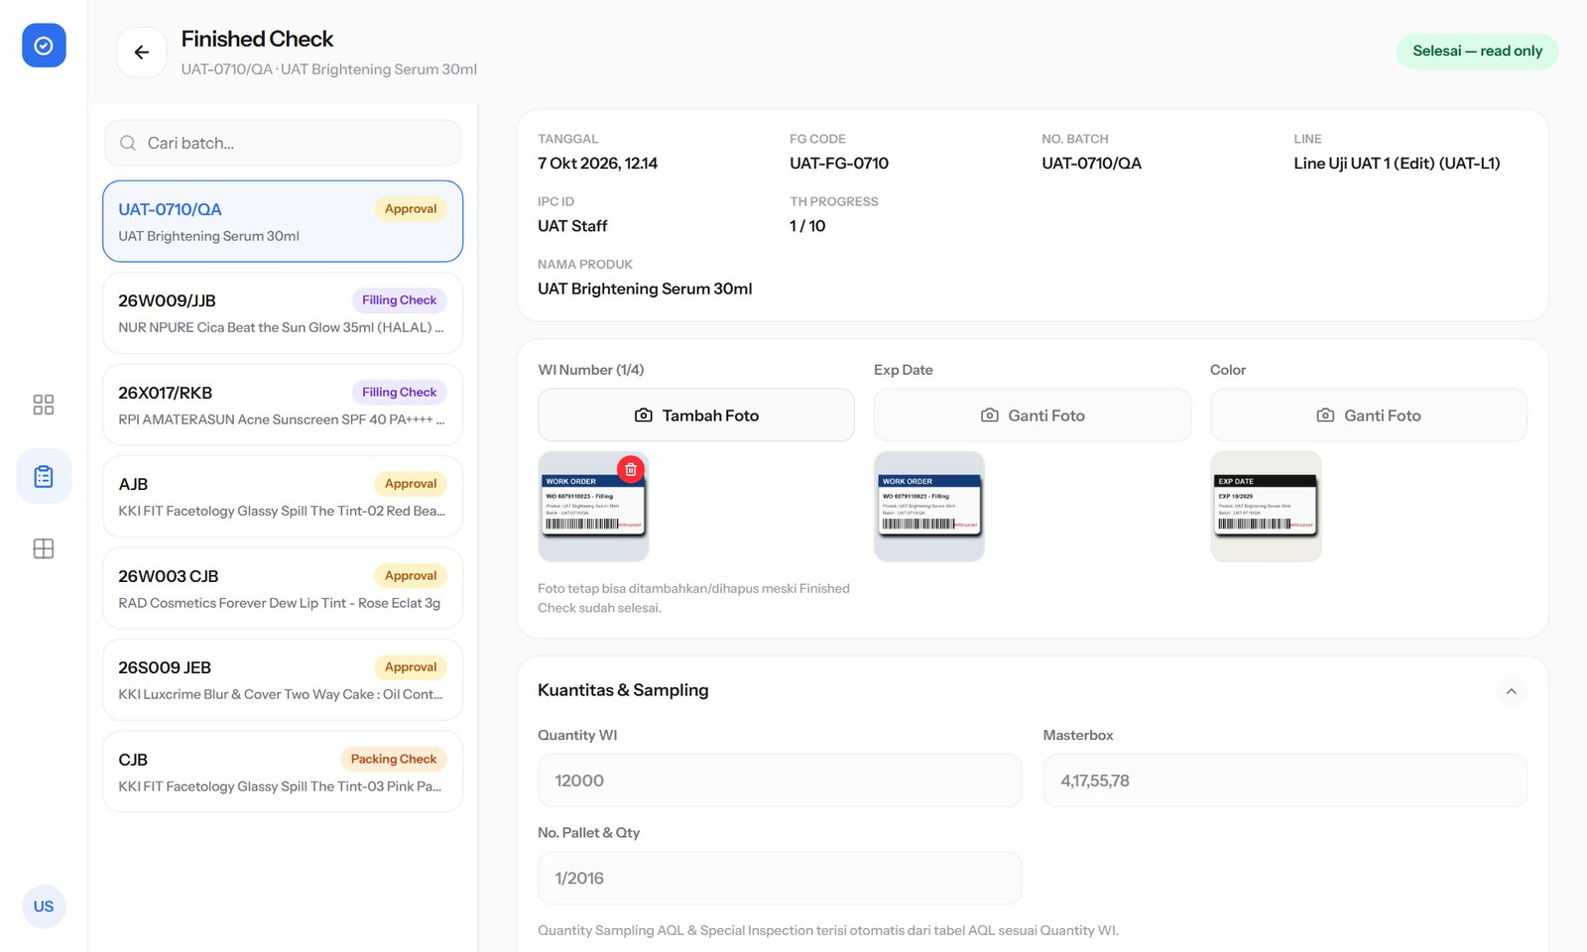
Gambar 20. Finished Check yang sudah diselesaikan (read-only).
Bab 8. Approval (Tahap 5)
Terbuka setelah Finished Check selesai. Hanya akun Approver atau Admin yang bisa membuka dan memutuskan tahap ini (menu Approval di navigasi utama, lihat 1.2).
8.1 Tiga Bagian Terpisah
Laporan Approval dibagi menjadi 3 bagian, masing-masing dengan laporan baca-saja dan tombol keputusannya sendiri:
• Startup — mencakup hasil Startup Check dan Start Inspection.
• Filling & Packing — mencakup hasil Filling Check dan Packing Check (termasuk riwayat tiap TH Progress).
• Finished — mencakup hasil Finished Check.
Hanya 2 bagian yang wajib diputuskan dan tampil sebagai kartu di halaman ringkasan Approval: Filling & Packing dan Finished. Bagian Startup tetap tersedia sebagai laporan (dan tetap dicetak di tahap Print), tetapi tidak lagi menjadi syarat Approval. Klik salah satu kartu untuk membuka laporan detail bagian tersebut.
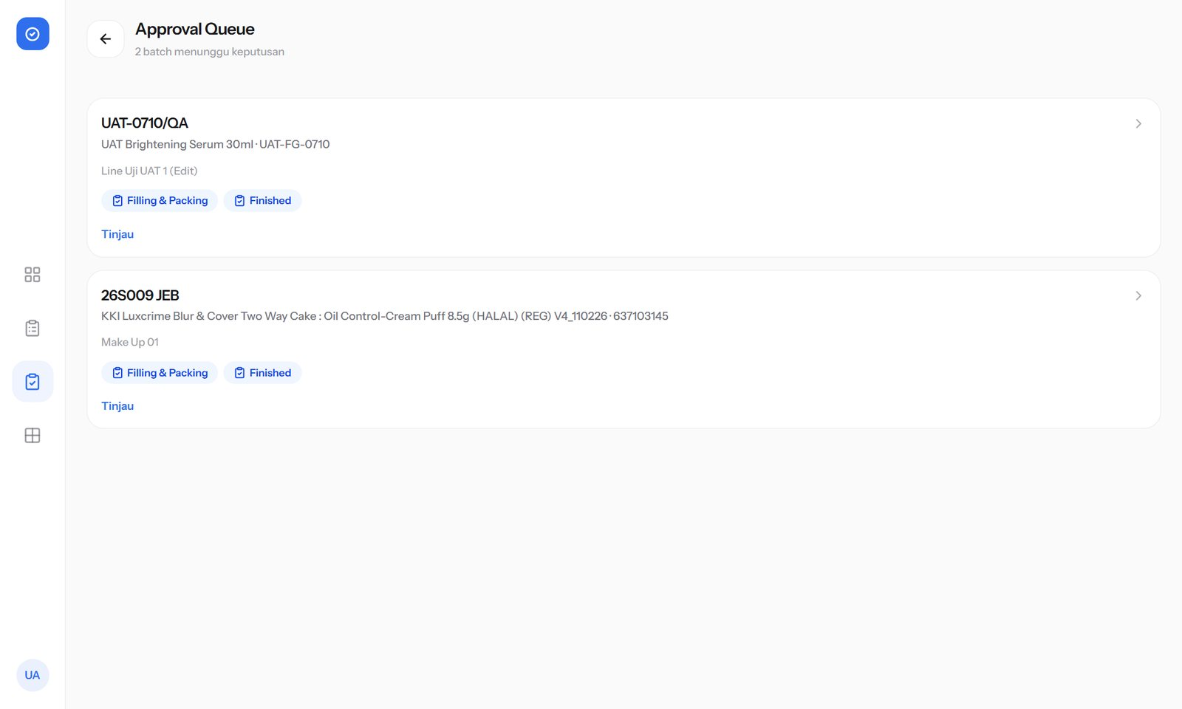
Gambar 21. Approval Queue — daftar batch yang menunggu keputusan Approver.
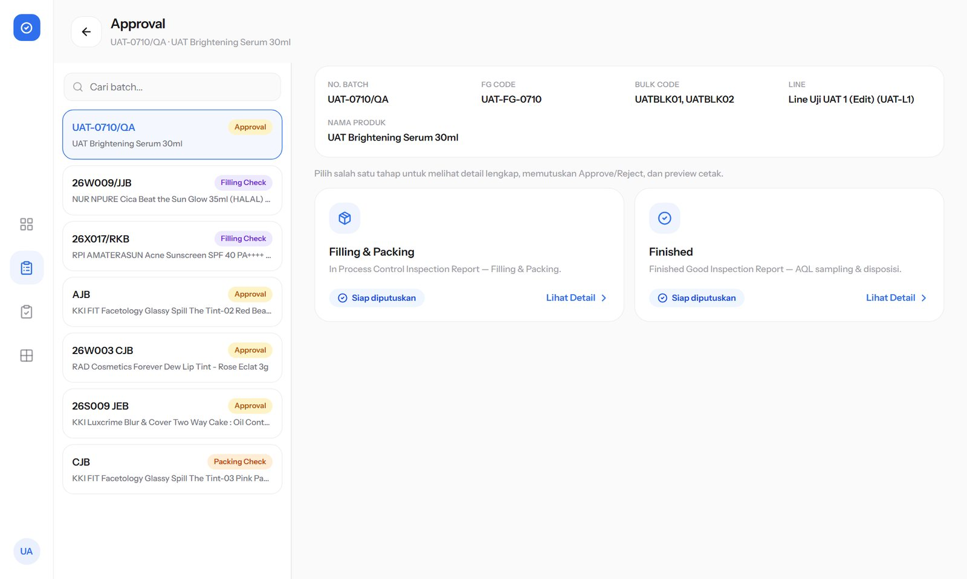
Gambar 22. Halaman ringkasan Approval sebuah batch — kartu Filling & Packing dan Finished beserta status keputusannya.
8.2 Memberi Keputusan
1. Buka salah satu bagian (Filling & Packing / Finished).
2. Baca seluruh laporan (checklist, hasil timbang, foto, riwayat TH Progress) di bagian tersebut.
3. Pada kartu keputusan di bagian bawah, pilih Approved atau Rejected.
4. Jika memilih Rejected, kolom Remarks wajib diisi menjelaskan alasannya (untuk Approved, Remarks bersifat opsional).
5. Klik Simpan Keputusan. Setiap keputusan tercatat di Riwayat Keputusan pada halaman yang sama.
Catatan: keputusan bisa dikirim ulang/diubah kapan saja selama bagian itu masih memenuhi syarat siap-diputuskan (misalnya jika ada koreksi) — tidak ada penguncian permanen di sisi Approval itu sendiri, berbeda dengan tahap-tahap pemeriksaan sebelumnya yang terkunci begitu diselesaikan.
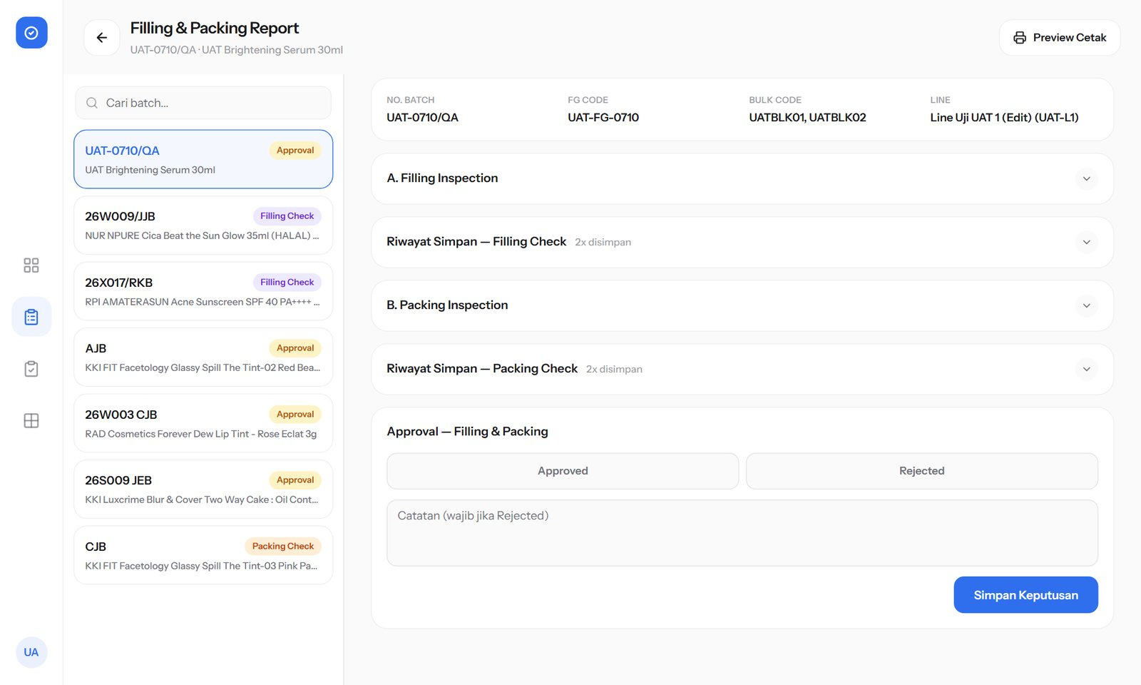
Gambar 23. Laporan detail bagian Filling & Packing — kartu keputusan Approved / Rejected, Remarks, dan tombol Simpan Keputusan.
8.3 Setelah Ketiga Bagian Approved
Begitu kedua bagian wajib (Filling & Packing dan Finished) berstatus Approved, batch otomatis lanjut ke tahap Print (Bab 9). Jika salah satu bagian di-Reject, batch tetap berada di tahap Approval sampai keputusan itu diubah menjadi Approved.
8.4 Pratinjau Cetak
Tiap halaman detail bagian punya tombol Preview Cetak di bagian atas — membuka laporan sebagai file PDF di tab baru, dengan tata letak menyerupai formulir cetak resmi (lihat juga Bab 9 untuk laporan final versi Print).
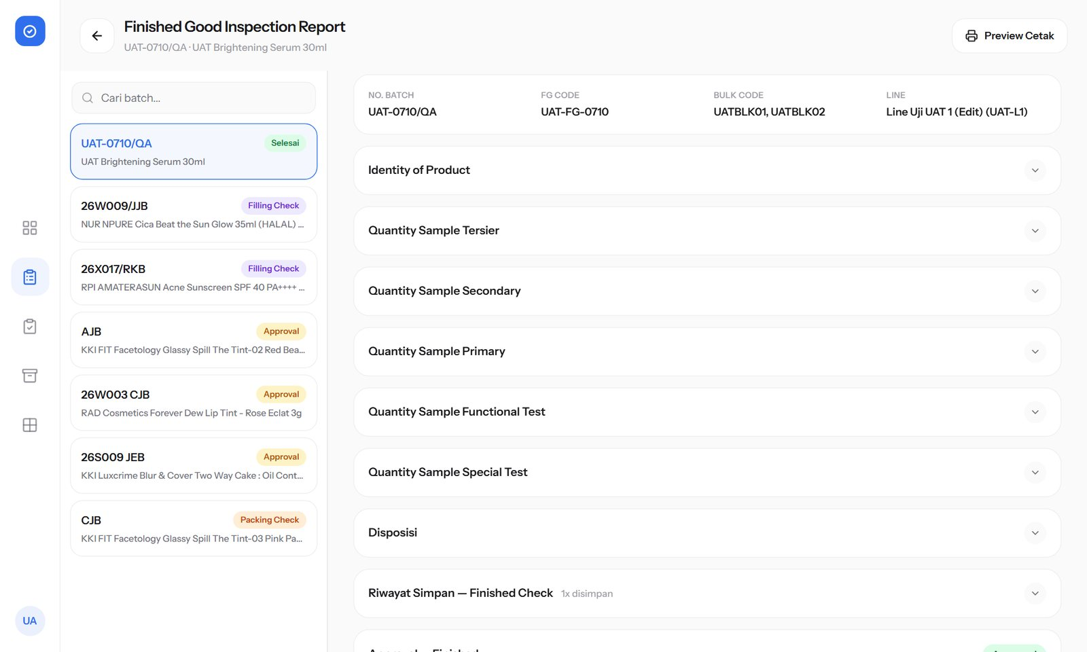
Gambar 24. Laporan detail bagian Finished — tombol Preview Cetak di kanan atas dan kartu keputusan di bagian bawah.
Bab 9. Print (Tahap 6)
Tahap terakhir alur batch. Terbuka setelah kedua bagian wajib Approval berstatus Approved. Isi laporannya sama dengan laporan Approval (Bab 8) — bedanya di sini tidak ada tombol keputusan, hanya tombol Cetak. Ketiga laporan (Startup, Filling & Packing, Finished) tersedia untuk dicetak.
9.1 Membuka & Mencetak Laporan
1. Buka detail batch, lalu klik ke tahap Print.
2. Halaman ringkasan menampilkan 3 kartu (Startup / Filling & Packing / Finished) — masing-masing menunjukkan berapa kali sudah dicetak, siapa yang terakhir mencetak, dan kapan.
3. Klik salah satu kartu untuk membuka detail laporan, lalu klik tombol Cetak di kanan atas — PDF terbuka di tab yang sama.
Catatan: membuka file PDF-nya SAMA DENGAN mencetak — setiap kali tombol Cetak diklik, sistem langsung mencatat satu baris log cetak (waktu + nama yang mencetak), walau Anda tidak benar-benar mencetaknya ke kertas. Mencetak ulang laporan yang sama berkali-kali adalah hal yang wajar dan boleh dilakukan — setiap kali tetap tercatat sebagai baris riwayat baru, bukan dianggap error.
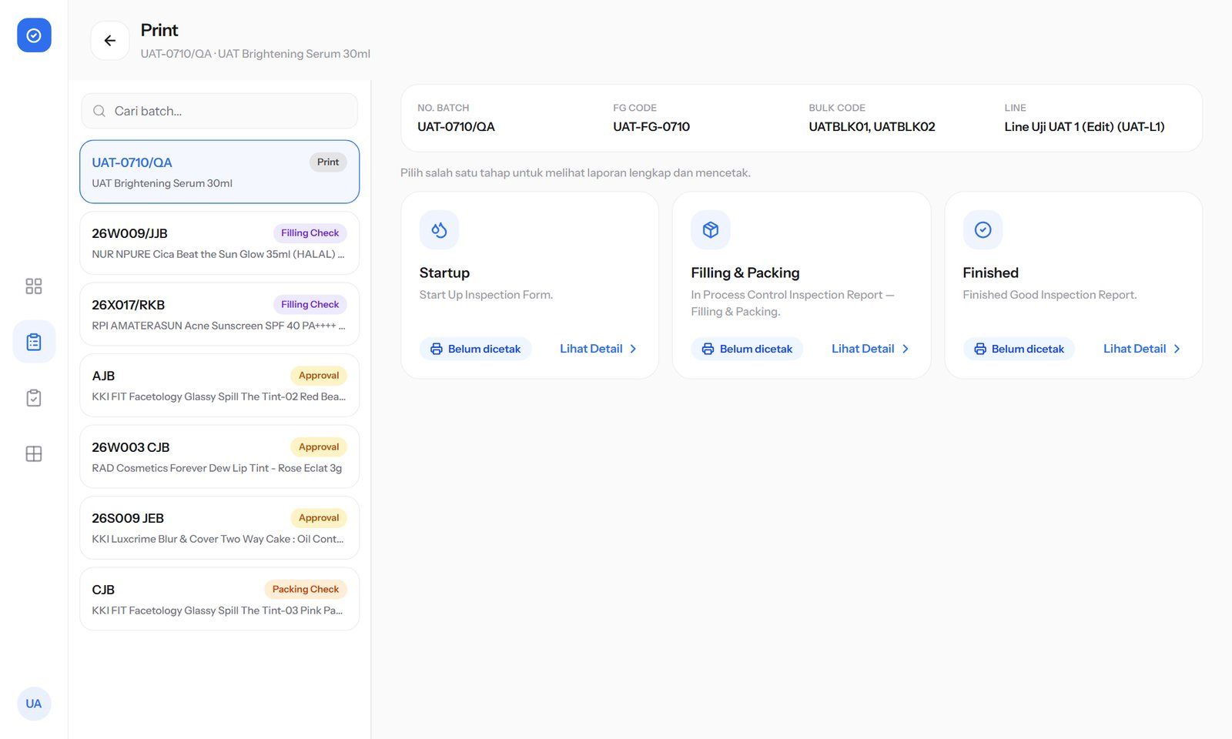
Gambar 25. Halaman Print sebelum dicetak — setiap kartu masih berstatus "Belum dicetak".
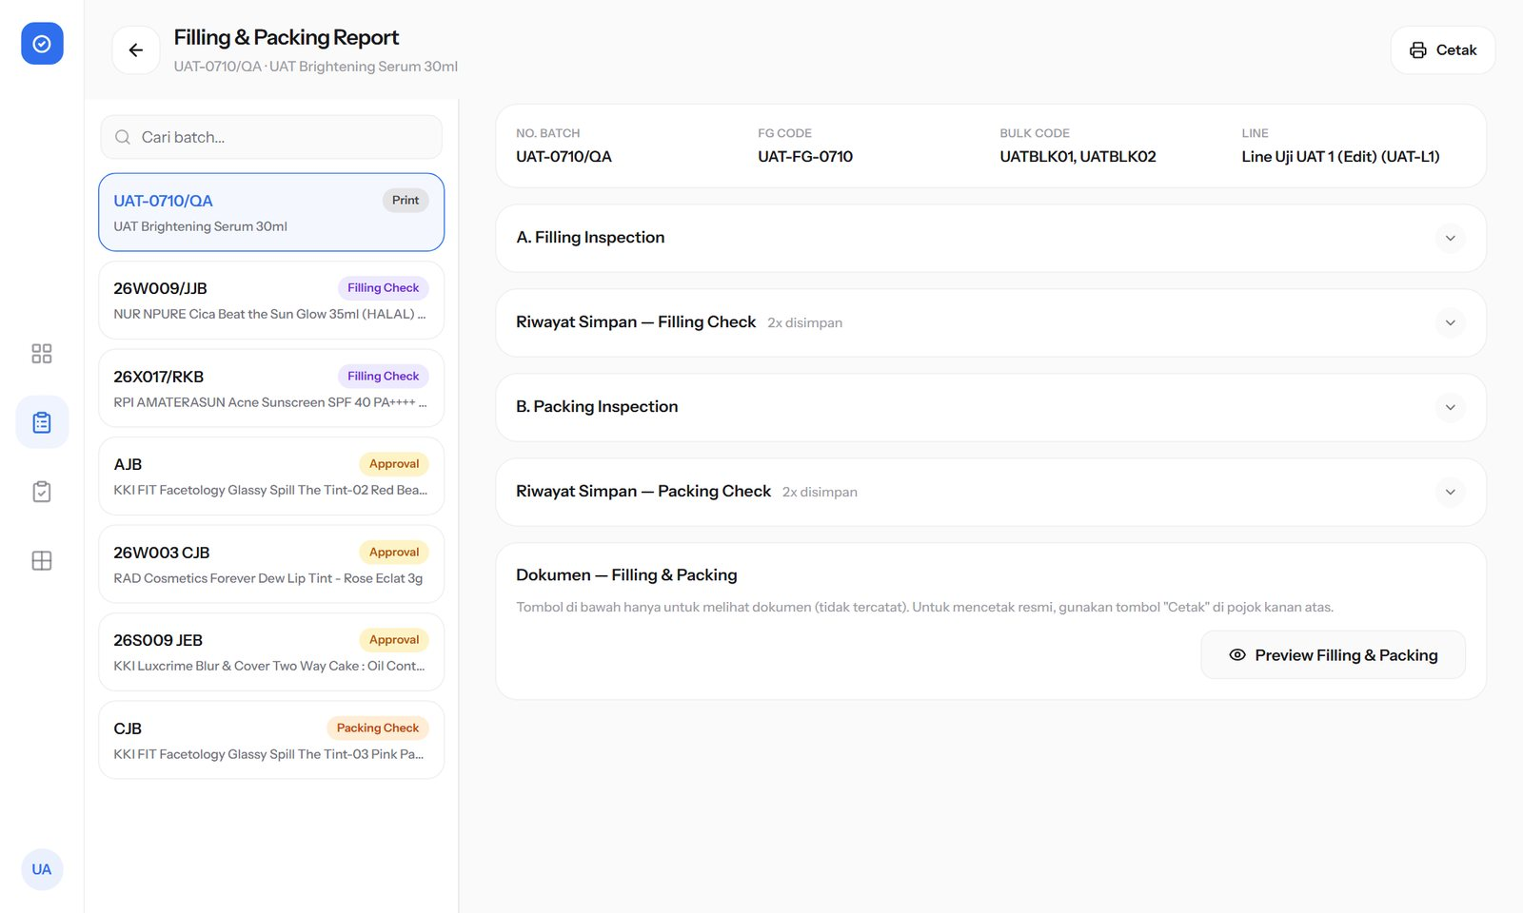
Gambar 26. Detail laporan pada tahap Print — tombol Cetak di kanan atas dan info kapan dokumen terakhir dicetak.
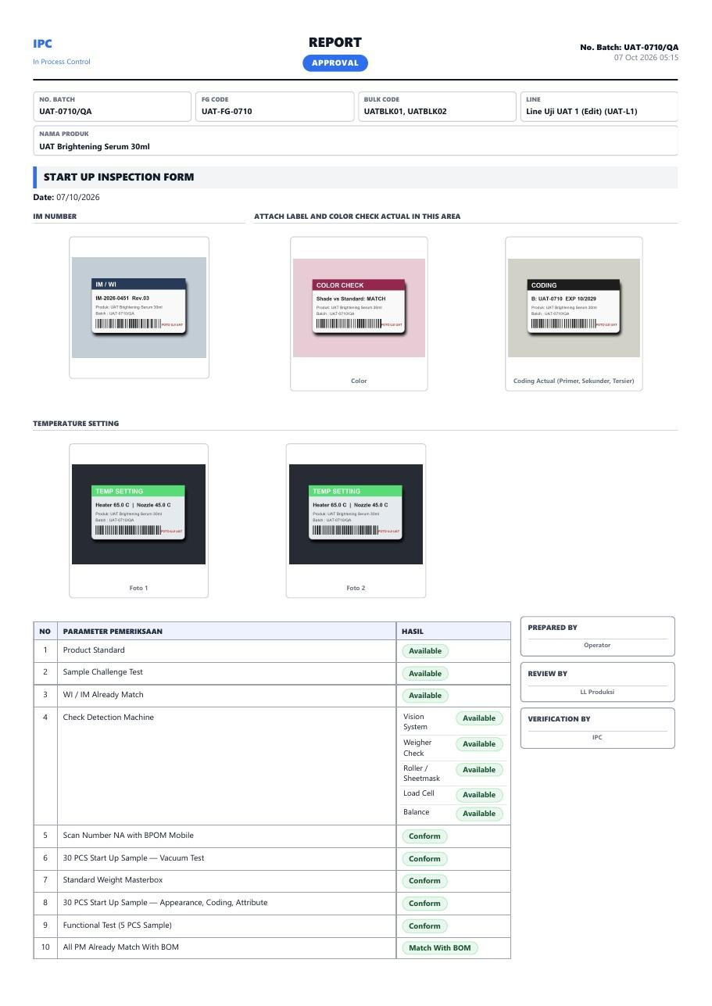
Gambar 27. Contoh halaman pertama PDF laporan Start Up Inspection Form hasil tombol Cetak.
9.2 Batch Berstatus "Selesai"
Setelah ketiga bagian laporan pernah dicetak/dibuka minimal sekali, batch otomatis berubah status menjadi Selesai. Batch yang sudah Selesai tetap bisa dibuka dan dicetak ulang kapan saja — tidak ada penguncian setelah status Selesai.
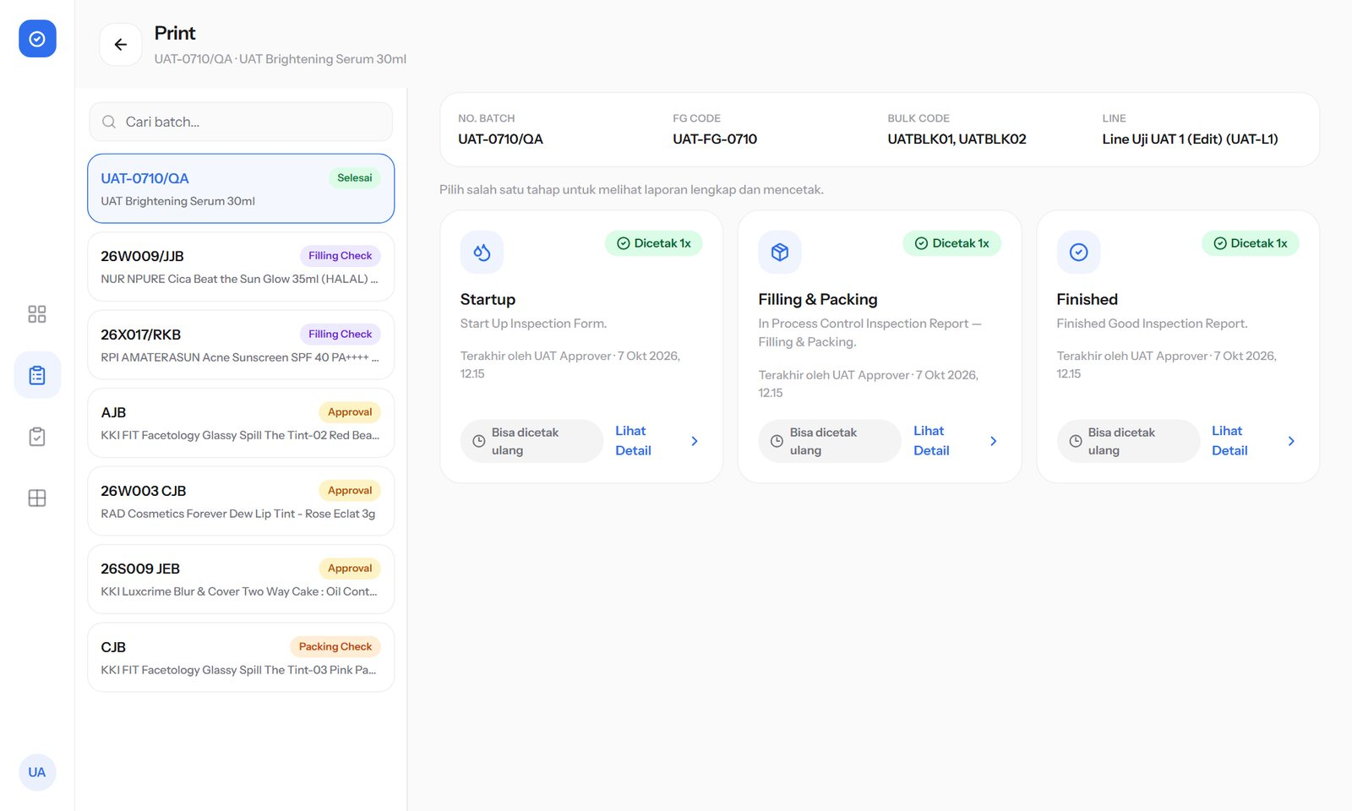
Gambar 28. Halaman Print setelah ketiga laporan dicetak — status berubah menjadi "Dicetak 1x" dan batch menjadi Selesai.
Bab 10. Verifikasi QR Code (Halaman Publik)
Setiap laporan PDF yang dicetak (Bab 8 dan 9) menyertakan QR code verifikasi. Halaman yang dituju QR code ini bersifat publik — tidak perlu login — sehingga siapa pun yang memegang dokumen fisik/PDF hasil cetak bisa memindai dan langsung mengecek keasliannya dari HP mereka sendiri, tanpa perlu akun IPC.
10.1 Isi Halaman Verifikasi
Halaman ini sengaja dibuat minimal — hanya menampilkan info secukupnya untuk memastikan keaslian dokumen, bukan seluruh data pemeriksaan:
Field | Keterangan
No. Batch | Nomor batch produksi.
FG Code | Kode produk.
Nama Produk | Nama produk.
Line | Jalur produksi.
Tahap | Nama bagian yang diverifikasi (Startup / Filling & Packing / Finished).
Keputusan | Approved atau Rejected (jika bagian ini sudah diputuskan).
Oleh | Nama Approver yang memutuskan.
Waktu | Tanggal & jam keputusan diambil.
Catatan | Remarks penolakan (hanya tampil jika keputusannya Rejected dan ada catatan).

Catatan: jika bagian yang dimaksud QR code belum pernah diputuskan sama sekali (jarang terjadi karena QR hanya ada pada laporan yang sudah tercetak), halaman ini akan menampilkan info batch/produk saja tanpa bagian Keputusan.
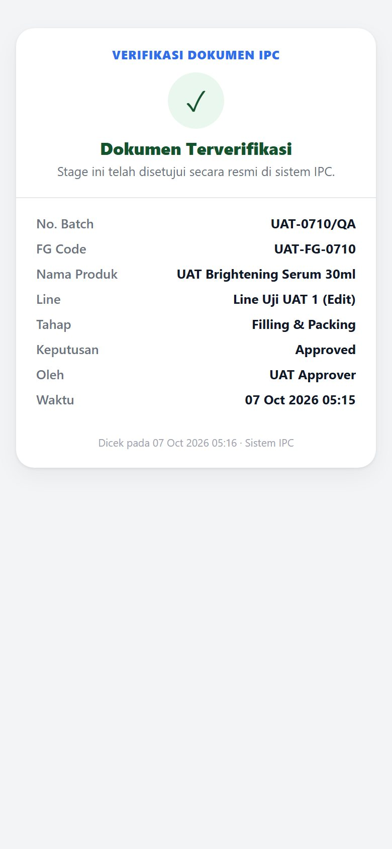
Gambar 29. Halaman publik Verifikasi Dokumen IPC yang dibuka dari QR code (tanpa login).
Bab 11. Modul Admin — Master Data
Ketiga halaman Master Data di bawah ini hanya bisa diakses oleh akun Admin, lewat Menu Aplikasi → bagian Data (lihat 1.3). Ketiganya memakai pola tampilan yang sama: kotak pencarian, daftar berbentuk kartu (bukan tabel), dan dialog tambah/ubah data.
11.1 Master Line
Mengelola daftar jalur produksi (dipakai sebagai pilihan Line pada Startup Check, Bab 3).
1. Buka Master Line dari Menu Aplikasi.
2. Klik tombol tambah untuk membuka dialog Tambah Line — isi Kategori, Area, Kode, dan Nama, lalu simpan.
3. Klik salah satu kartu Line untuk mengubah datanya (dialog terbuka sudah terisi data aslinya), atau klik tombol hapus untuk menghapus (soft delete — bisa dipulihkan lewat Tempat Sampah, Bab 13).
Catatan: Line yang dinonaktifkan/dihapus tidak akan muncul lagi sebagai pilihan pada Startup Check, tapi batch-batch lama yang sudah memakainya tidak terpengaruh.
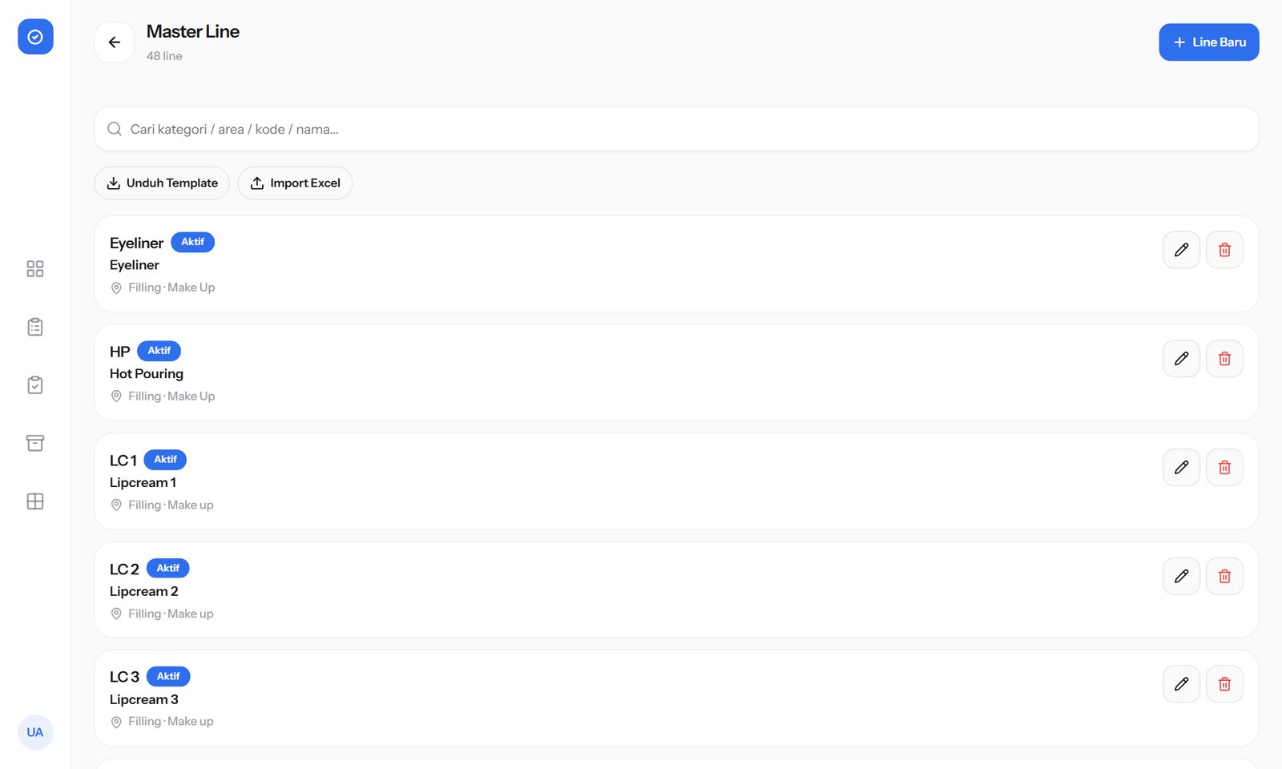
Gambar 30. Halaman Master Line — pencarian, Unduh Template / Import Excel, dan daftar kartu line.
11.2 Master Produk
Mengelola daftar produk (FG Code + Nama Produk) beserta daftar Bulk Code di bawah tiap produk — dipakai sebagai pilihan saat Membuat Batch (Bab 2).
1. Buka Master Produk dari Menu Aplikasi.
2. Klik Produk Baru — isi FG Code, Nama Produk, dan Shelf Life (bulan, opsional — dipakai fitur OCR untuk menghitung EXP dari MFD), lalu simpan. FG Code tidak boleh sama dengan produk lain.
3. Pada kartu produk, klik untuk mengelola Bulk Code-nya: dialog terpisah (Bulk Code Manager) untuk menambah/menghapus bulk code milik produk tersebut.
Fitur tambahan:
• Unduh Template — mengunduh file Excel contoh dengan 4 kolom: FG Code, Nama Produk, Bulk Code, Shelf Life (Bulan).
• Import Excel (dua tahap) — (1) Upload & Validasi: sistem memeriksa seluruh baris tanpa menyimpan apa pun, lalu menampilkan pratinjau: total baris, siap disimpan, error (dilewati), peringatan, dan daftar baris bermasalah (bisa diunduh .xlsx). (2) Klik Simpan N Baris Valid untuk menyimpan semua baris valid sekaligus, atau Batalkan. Penyimpanan berjalan dalam satu transaksi — jika gagal atau dibatalkan, tidak ada data yang tersimpan. Batas file 10 MB / 20.000 baris. Master Line memakai alur import yang sama.
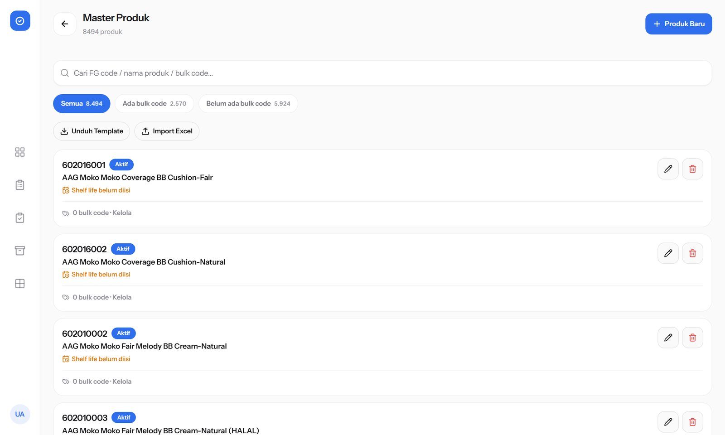
Gambar 31. Halaman Master Produk — setiap kartu menunjukkan jumlah bulk code milik produk.
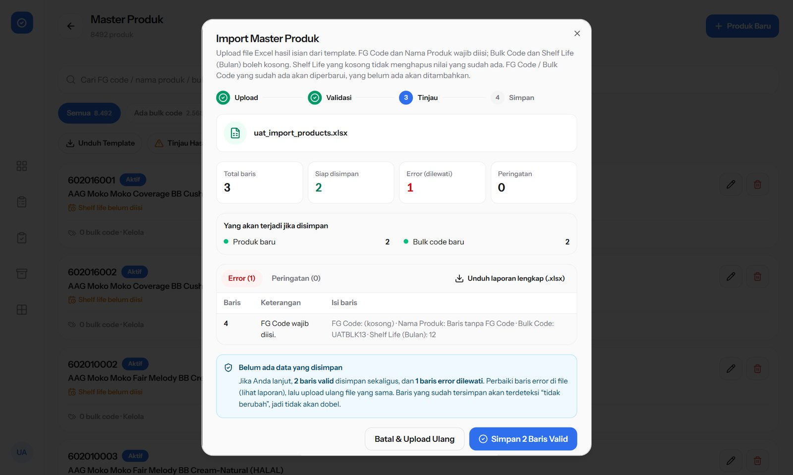
Gambar 32. Pratinjau Import Excel — jumlah baris valid/error dan tombol Simpan Baris Valid.
11.3 Master Test Type
Mengelola daftar jenis tes (dipakai sebagai tombol on/off pada Start Inspection, Bab 4), dikelompokkan 3 kategori: Leakage, Functional, Attribute.
1. Buka Master Test Type dari Menu Aplikasi.
2. Klik tombol tambah, isi Nama dan Kategori, lalu simpan.
3. Klik tombol hapus pada kartu untuk menghapus (soft delete).
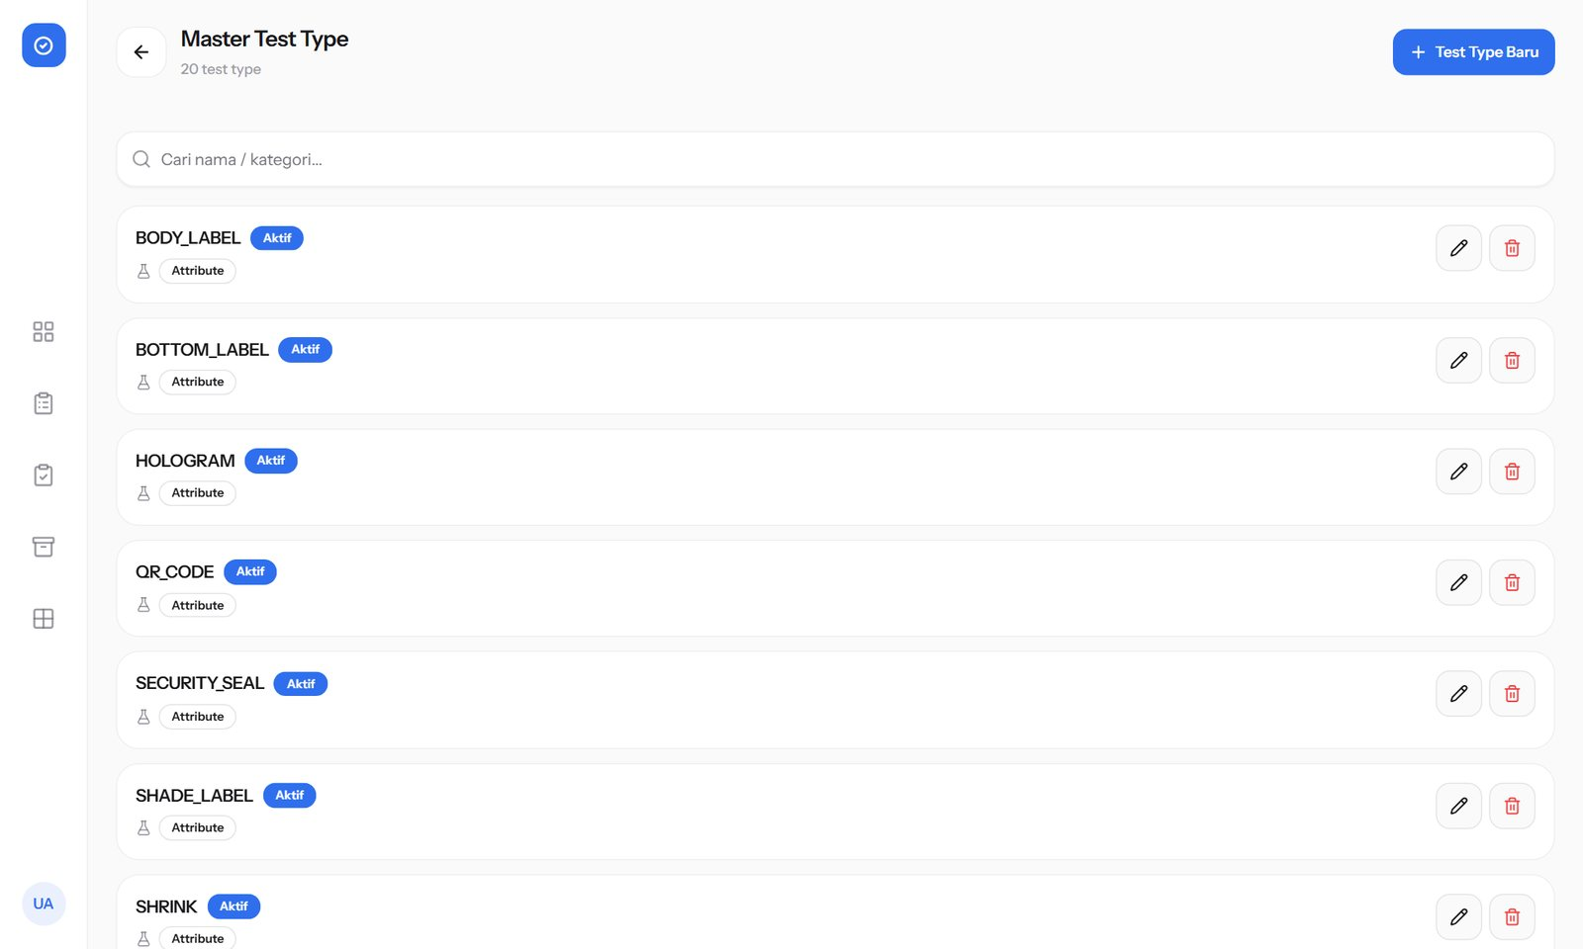
Gambar 33. Halaman Master Test Type — nama tes beserta kategorinya.
Bab 12. Manajemen User (Admin)
Halaman ini hanya bisa diakses oleh akun Admin, lewat Menu Aplikasi → Manajemen User (lihat 1.3). Berisi daftar seluruh akun pengguna aplikasi IPC, dengan pencarian nama/email.
12.1 Menambah User Baru
1. Buka Manajemen User, klik tombol tambah user.
2. Isi Nama, Email, Password, dan pilih Role: Staff, Approver, atau Admin.
3. Simpan — akun baru langsung bisa dipakai login.
12.2 Mengubah Data / Role User
1. Klik ikon edit pada baris user yang ingin diubah — dialog Edit User terbuka, terisi otomatis dengan data asli user tersebut (Nama, Email, Role).
2. Ubah field yang diperlukan (Nama/Email/Role). Kosongkan Password jika tidak ingin mengubahnya.
3. Simpan perubahan.
Catatan: selalu periksa isi dialog Edit sebelum menekan Simpan, terutama field Role — Role user yang sedang diedit harus sesuai kondisi aslinya sebelum Anda menyimpan perubahan lain, supaya tidak ada perubahan role yang tidak disengaja.
12.3 Menonaktifkan / Mengaktifkan User
Tombol status pada tiap baris user membalik status Aktif/Nonaktif. User yang dinonaktifkan tidak bisa login lagi (upaya login akan ditolak).
Catatan: Anda tidak bisa menonaktifkan akun Anda sendiri — tombol status pada baris akun Anda sendiri sengaja dinonaktifkan/diblokir, untuk mencegah Admin secara tidak sengaja mengunci dirinya sendiri keluar dari aplikasi.
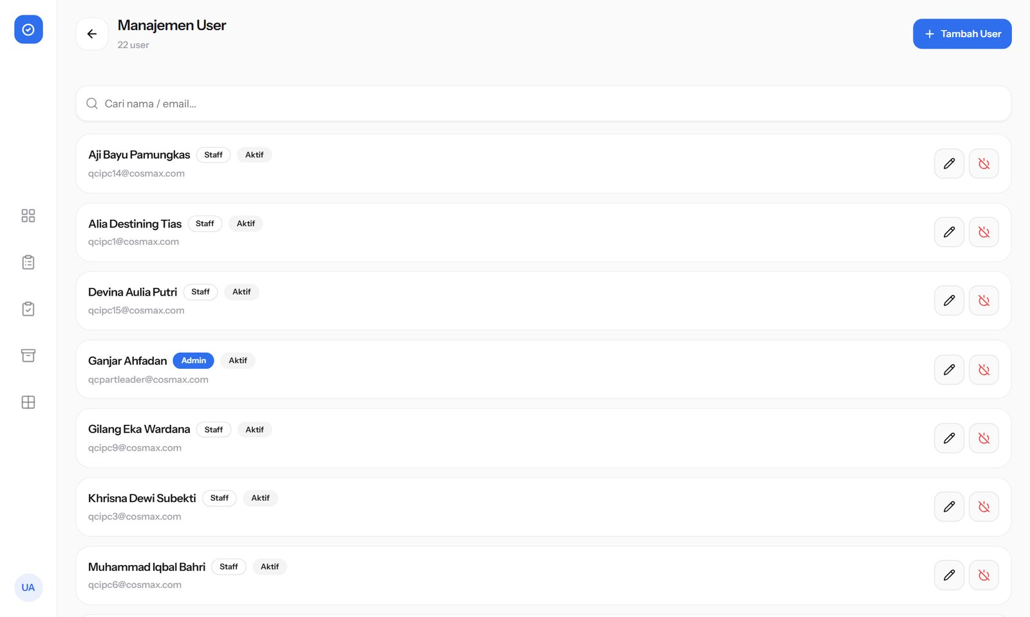
Gambar 34. Halaman Manajemen User — role dan status setiap akun, tombol edit dan aktif/nonaktif.
Bab 13. Tempat Sampah (Recycle Bin) & Arsip Batch
Halaman ini hanya bisa diakses oleh akun Admin, lewat Menu Aplikasi → Tempat Sampah (lihat 1.3). Menampung data yang sudah dihapus (soft delete) dari 4 jenis data: Batch, Master Produk, Master Line, dan Master Test Type, dan menjadi satu-satunya cara memulihkan data yang terlanjur terhapus.
1. Buka Tempat Sampah dari Menu Aplikasi.
2. Pilih kategori data yang ingin dilihat (Batch / Produk / Line / Test Type).
3. Klik tombol Kembalikan pada baris data yang ingin dikembalikan — data tersebut langsung muncul lagi di daftar normalnya masing-masing.
Catatan: saat ini Tempat Sampah hanya menyediakan pemulihan (restore) — belum ada opsi hapus permanen dari halaman ini.
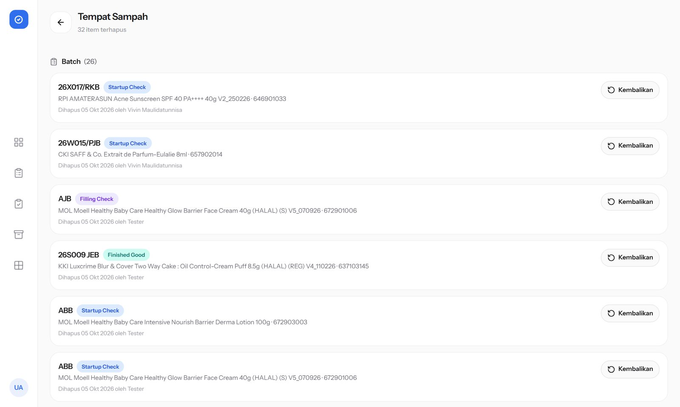
Gambar 35. Halaman Tempat Sampah — data terhapus dikelompokkan per jenis, dengan tombol Kembalikan.
13.1 Arsip Batch
Batch yang sudah Selesai dapat dipindahkan ke Arsip agar daftar Batch tetap ringkas (khusus Admin).
1. Pada halaman Batch, klik tombol ⋮ di kartu batch.
2. Pilih Pindahkan ke Arsip (hanya tersedia untuk batch Selesai) — batch hilang dari daftar Batch dan muncul di menu Arsip.
3. Untuk mengembalikan, buka Arsip, klik ⋮ → Keluarkan dari Arsip.
Catatan: batch yang diarsipkan tetap bisa dibuka, dicetak ulang, dan diverifikasi QR-nya. Menu ⋮ juga berisi Hapus (dengan konfirmasi) — batch yang dihapus masuk Tempat Sampah dan bisa dikembalikan dari sana.
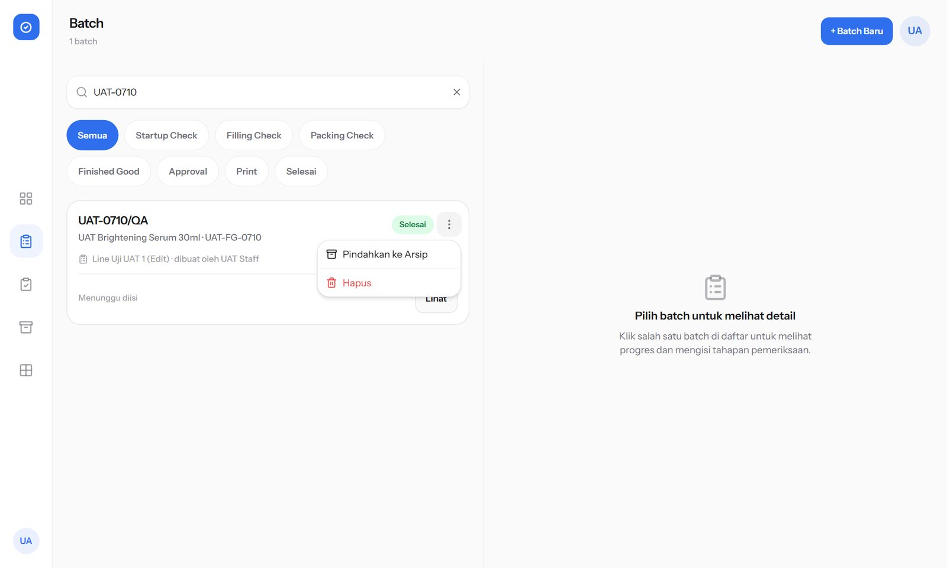
Gambar 36. Menu ⋮ pada kartu batch (Admin) — Pindahkan ke Arsip dan Hapus.
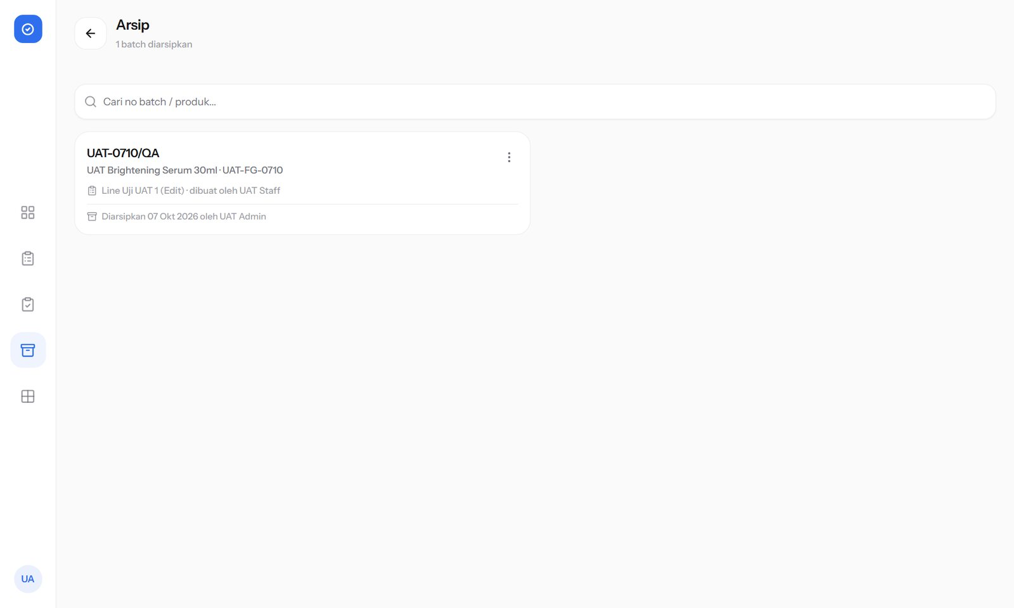
Gambar 37. Halaman Arsip — daftar batch yang sudah diarsipkan.
Bab 14. Peran & Hak Akses (RBAC)
Aplikasi IPC memakai 3 role: Staff, Approver, Admin. Tabel berikut merangkum hak akses tiap role terhadap bagian-bagian utama aplikasi.
Aktivitas | Staff | Approver | Admin
Membuat batch baru (Bab 2) | ✓ | ✗ | ✓
Mengisi tahap pemeriksaan — Startup s.d. Finished Check (Bab 3-7) | ✓ | ✗ | ✓
Memutuskan Approval (Bab 8) | ✗ | ✓ | ✓
Membuka/mencetak laporan Print (Bab 9) | ✓ | ✓ | ✓
Master Data — Line/Produk/Test Type (Bab 11) | ✗ | ✗ | ✓
Manajemen User (Bab 12) | ✗ | ✗ | ✓
Tempat Sampah (Bab 13) | ✗ | ✗ | ✓
Arsip & hapus batch (Bab 13) | ✗ | ✗ | ✓
OCR Test Product (Bab 16) | ✓ | ✗ | ✓

Catatan: akun Admin otomatis mewarisi hak akses Staff dan Approver sekaligus (bisa membuat batch, mengisi seluruh tahap pemeriksaan, dan memutuskan approval) — ditambah akses penuh ke ketiga modul admin. Batch sendiri tidak dimiliki oleh satu Staff tertentu — batch dikerjakan bergantian antar-shift, sehingga Staff mana pun boleh melanjutkan mengisi tahap pemeriksaan pada batch yang dimulai oleh Staff lain.
Bab 15. Tips & Hal yang Perlu Diperhatikan
Kumpulan catatan praktis, dirangkum dari perilaku nyata aplikasi, supaya alur kerja sehari-hari lebih lancar.
• Startup Check bersifat sekali-simpan-langsung-final. Tidak seperti Filling/Packing/Finished Check, tidak ada tombol "Simpan" terpisah untuk menyimpan progres — pastikan seluruh checklist, tanggal, parameter, dan foto sudah benar sebelum menekan tombol simpan, karena halaman langsung terkunci sesudahnya.
• Foto wajib diambil langsung lewat kamera di setiap tahap yang memintanya (Startup, Filling, Packing, Finished Check) — tidak bisa mengunggah foto dari galeri/file tersimpan. Ini disengaja, supaya foto bukti benar-benar diambil saat itu juga.
• Tabel Sampel AQL pada Finished Check boleh kosong. Baris yang tidak diisi bukan berarti lupa — artinya parameter tersebut memang tidak berlaku untuk produk ini, dan akan tercetak sebagai "N/A" pada laporan.
• Line Leader, Machines Coding, Data Timbang, dan Std Bruto MB pada Packing Check hanya diisi sekali (putaran pertama) lalu terkunci — pastikan nilainya benar sejak awal.
• Filling, Packing, dan Finished Check berjalan per putaran TH Progress: Simpan Progress di Filling langsung membuka Packing, lalu Finished Good. Maksimal 10 putaran per tahap — putaran ke-10 wajib diselesaikan. Penyelesaian tetap berurutan: Filling → Packing → Finished.
• Setiap tahap yang sudah diselesaikan menjadi baca-saja (terkunci) secara permanen — tidak ada cara mengedit ulang tahap yang sudah selesai lewat aplikasi, untuk semua role, tanpa pengecualian. Periksa data baik-baik sebelum menekan tombol "Simpan & Selesaikan".
• Admin tidak bisa menonaktifkan akun sendiri (Bab 12.3) — ini pengaman bawaan aplikasi, bukan kesalahan tombol.
• Membuka file PDF di halaman Print (Bab 9) SAMA DENGAN mencetak — setiap kali dibuka, sistem mencatat satu baris riwayat cetak, walau dokumennya tidak benar-benar dicetak ke kertas.
• Tidak ada SSO/akun bersama antara aplikasi IPC ini dengan aplikasi Trial Validation atau aplikasi lama — ketiganya benar-benar terpisah, login masing-masing sendiri-sendiri jika Anda memakai lebih dari satu aplikasi.
• Hasil OCR hanya bantuan — tidak pernah mengisi otomatis pilihan Conform/Not Conform maupun keputusan tahap. Hasil REVIEW berarti perlu dicek manual.
Bab 16. OCR Test Product (Uji Baca Kode)
Dibuka lewat Menu Aplikasi → bagian Alat → OCR Test Product (QC Staff & Admin). Halaman ini untuk mencoba pembacaan kode (EXP/MFD/emboss) dari foto memakai Vision Service, tanpa batch — hasilnya tidak disimpan.
1. Pilih Jenis kode yang akan dibaca.
2. (Opsional) Pilih Produk — shelf life produk dipakai untuk menghitung EXP dari MFD.
3. Isi EXP pembanding (EXP yang seharusnya tercetak).
4. Ambil foto lewat Kamera, atau Pilih file (khusus halaman uji ini file boleh dipakai karena tidak disimpan sebagai bukti QC).
5. Klik Baca kode (OCR) — tampil nilai terbaca, nilai seharusnya, status Vision, confidence, dan keputusan PASS atau REVIEW.
Catatan: REVIEW berarti perlu pemeriksaan manual — misalnya confidence rendah, format tidak cocok, data pembanding kosong, atau Vision Service tidak dapat dihubungi. Vision Service hanya dapat diakses dari jaringan pabrik, dan satu pembacaan memerlukan sekitar 25-30 detik.
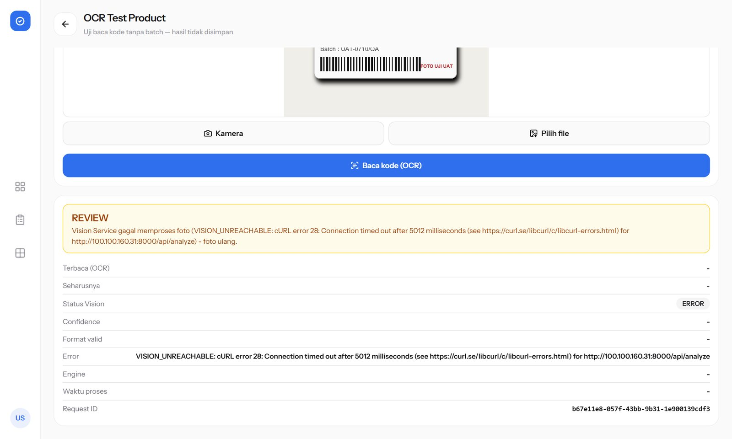
Gambar 38. Halaman OCR Test Product — contoh hasil REVIEW ketika Vision Service tidak dapat dihubungi.

